|  |  |  |  |
| --- | --- | --- | --- |
| **ЕВРАЗИЙСКИЙ СОВЕТ ПО СТАНДАРТИЗАЦИИ, МЕТРОЛОГИИ И СЕРТИФИКАЦИИ**  **(ЕАСС)**  **EURO-ASIAN COUNCIL FOR STANDARDIZATION, METROLOGY AND CERTIFICATION**  **(EASC)** | | | |
|  | **МЕЖГОСУДАРСТВЕННЫЙ**  **СТАНДАРТ** | **ГОСТ**  **—**  **202**  **(DIN EN 17072:2018)**  *(проект, RU,*  *первая редакция)* |

**Товары по уходу за детьми**

**ВАННОЧКИ, ПОДСТАВКИ И ОТДЕЛЬНЫЕ   
СРЕДСТВА ДЛЯ КУПАНИЯ**

**Требования безопасности и методы испытаний**

**(DIN EN 17072:2018, Child care articles. Bath tubs, stands and non-standalone bathing aids. Safety requirements and test methods, NEQ)**

***Настоящий проект стандарта не подлежит применению до его утверждения***

**Минск**

**Евразийский совет по стандартизации, метрологии и сертификации**

**202**

**Предисловие**

Евразийский совет по стандартизации, метрологии и сертификации (ЕАСС) представляет собой региональное объединение национальных органов по стандартизации государств, входящих в Содружество Независимых Государств. В дальнейшем возможно вступление в ЕАСС национальных органов по стандартизации других государств.

Цели, основные принципы и общие правила проведения работ по межгосударственной стандартизации установлены ГОСТ 1.0 «Межгосударственная система стандартизации. Основные положения» и ГОСТ 1.2 «Межгосударственная система стандартизации. Стандарты межгосударственные, правила и рекомендации по межгосударственной стандартизации. Правила разработки, принятия, обновления и отмены»

**Сведения о стандарте**

1 ПОДГОТОВЛЕН Ассоциацией предприятий индустрии детских товаров «АИДТ» (Ассоциация «АИДТ»)

2 ВНЕСЕН Межгосударственным техническим комитетом МТК 181 «Игрушки и товары для детства»

3 ПРИНЯТ Евразийским советом по стандартизации, метрологии и сертификации (протокол от 202 г. № )

За принятие проголосовали:

| Краткое наименование страны по МК  (ИСО 3166) 004–97 | Код страны по МК (ИСО 3166) 004–97 | Сокращенное наименование  национального органа  по стандартизации |
| --- | --- | --- |
|  |  |  |
|  |  |  |
|  |  |  |
|  |  |  |
|  |  |  |
|  |  |  |
|  |  |  |
|  |  |  |
|  |  |  |
|  |  |  |

4 Настоящий стандарт является неэквивалентным по отношению к европейскому стандарту DIN EN 17072:2018 «Товары по уходу за детьми. Ванны, подставки и отдельные средства для купания. Требования безопасности и методы испытаний» (DIN EN 17072:2018 «Child care articles. Bath tubs, stands and non-standalone bathing aids. Safety requirements and test methods», NEQ)

Наименование настоящего стандарта изменено относительно наименования указанного международного стандарта для приведения в соответствие с ГОСТ 1.5 (подраздел 3.6).

Европейский стандарт разработан техническим комитетом CEN/TC 252 «Статьи для младенцев и детей младшего возраста».

5 ВВЕДЕН ВПЕРВЫЕ

*Информация о введении в действие (прекращении действия) настоящего стандарта и изменений к нему на территории указанных выше государств публикуется в указателях национальных стандартов, издаваемых в этих государствах, а также в сети Интернет на сайтах соответствующих национальных органов по стандартизации.*

*В случае пересмотра, изменения или отмены настоящего стандарта соответствующая информация будет опубликована на официальном интернет-сайте Межгосударственного совета по стандартизации, метрологии и сертификации в каталоге «Межгосударственные стандарты»*

Исключительное право официального опубликования настоящего стандарта на территории указанных выше государств принадлежит национальным (государственным) органам по стандартизации этих государств

**Содержание**

1 Область применения

2 Нормативные ссылки

3 Термины и определения

4 Классификация изделий

5 Общие требования

6 Требования безопасности к конструкции

6.1 Требования к детским ванночкам

6.2 Требования к подставкам для ванн

6.3 Требования к отдельным средствам для купания

6.4 Требования к цифровым и интерактивным элементам

7 Испытательное оборудование

7.1 Шаблон для испытания защемления пальцев 7

7.2 Шаблоны головы

7.3 Испытательная масса A

7.4 Цилиндр для мелких деталей

7.5 Измерительный щуп

7.6 Испытательная стеклянная поверхность

7.7 Испытательный стенд для испытания на падение и удар

7.8 Трубка

6.9 Стальной шарик

7.10 Контрольная планка

7.11 Испытательная опора для насадок для ванночки

8 Общие условия испытаний

8.1 Кондиционирование изделия

8.2 Условия испытаний

8.3 Приложение нагрузки

8.4 Допустимые отклонения

9 Опасности, связанные с химическими веществами - миграция элементов (см. А.2)

10 Механические опасности (см. А.3)

10.1 Общие положения

10.2 Опасность защемления

10.3 Опасность, создаваемая движущимися частями

10.4 Опасность запутывания

10.5 Опасность проглатывания

10.6 Опасность удушья от пластиковой упаковки

10.7 Опасные края, углы и выступающие части

10.8 Опасность, связанная с недостаточной структурной целостностью

10.9 Опасность при складывании и регулировке изделия

10.10 Пластиковые наклейки

10.11 Ролики или колеса

10.12 Опасность, связанная с недостаточной устойчивостью

11 Требования по эксплуатации

12 Информация об изделии

12.1 Общее

12.2 Маркировка изделия

12.3 Выпуск в обращение

12.4 Инструкция по эксплуатации

Приложение A (справочное) Обоснование

Приложение В (справочное) Предупреждающие надписи

Приложение С  (справочное) Требования к утилизации и экологичности (циркулярная экономика)

Приложение ДА (справочное) Информация о применяемых технических регламентах и нормативных правовых актах в государствах – участниках СНГ

**МЕЖГОСУДАРСТВЕННЫЙ СТАНДАРТ**

|  |
| --- |
| **Товары по уходу за детьми**  **ВАННОЧКИ, ПОДСТАВКИ И ОТДЕЛЬНЫЕ СРЕДСТВА  ДЛЯ КУПАНИЯ**  **Требования безопасности и методы испытаний**  Child care articles. Bath tubs, stands and non-standalone bathing aids.  Safety requirements and test methods |

**Дата введения – 202–**

**1 Область применения**

Настоящий стандарт устанавливает требования безопасности и методы испытаний для детских ванночек (далее – ванночки) и подставок, а также для съемных и встроенных приспособлений для купания, разработанных и предназначенных исключительно для использования в сочетании с ванночками.

Настоящий стандарт не распространяется на ванночки и подставки, а также на съемные и встроенные приспособления для купания, предназначенные для детей с особыми потребностями.

**2 Нормативные ссылки**

В настоящем стандарте использованы нормативные ссылки на следующие межгосударственные стандарты:

ГОСТ 12423 (ISO 291:2008) Пластмассы. Условия кондиционирования и испытания образцов (проб)

ГОСТ 263 Резина. Метод определения твердости по Шору А

ГОСТ 30805.22 Совместимость технических средств электромагнитная. Оборудование информационных технологий. Радиопомехи индустриальные. Нормы и методы измерений

ГОСТ 35232 Изделия для ухода за детьми из пластмасс. Общие технические условия

ГОСТ EN 71-1 Игрушки. Требования безопасности. Часть 1. Механические и физические свойства

ГОСТ EN 71-2 Безопасность игрушек. Часть 2. Воспламеняемость

ГОСТ EN 71-3 Безопасность игрушек. Часть 3. Миграция элементов

ГОСТ IEC 62115 Игрушки электрические. Безопасность

ГОСТ 14254 (IEC 60529:2013) Степени защиты, обеспечиваемые оболочками (Код IP)

ГОСТ IEC 61000-4-3 Электромагнитная совместимость (ЭМС). Часть 4-3. Методы испытаний и измерений. Испытание на устойчивость к излучаемому радиочастотному электромагнитному полю

Примечание *—* При пользовании настоящим стандартом целесообразно проверить действие ссылочных стандартов и классификаторов на официальном интернет-сайте Межгосударственного совета по стандартизации, метрологии и сертификации (www.easc.by) или по указателям национальных стандартов, издаваемым в государствах, указанных в предисловии, или на официальных сайтах соответствующих национальных органов по стандартизации. Если на документ дана недатированная ссылка, то следует использовать документ, действующий на текущий момент, с учетом всех внесенных в него изменений. Если заменен ссылочный документ, на который дана датированная ссылка, то следует использовать указанную версию этого документа. Если после принятия настоящего стандарта в ссылочный документ, на который дана датированная ссылка, внесено изменение, затрагивающее положение, на которое дана ссылка, то это положение применяется без учета данного изменения. Если ссылочный документ отменен без замены, то положение, в котором дана ссылка на него, применяется в части, не затрагивающей эту ссылку.

**3 Термины и определения**

В настоящем стандарте применены следующие термины с соответствующими определениями:

3.1 **ванночка:**. Изделие, предназначенное для купания детей, которое используется самостоятельно, так и в сочетании с подставкой.

Примечания *—* Ванночка также может быть складной или иметь элементы, которые можно складывать или регулировать (например, складные ножки).

3.2 **подставка (стойка):** Неподвижная конструкция, не встроенная в ванночку, предназначенную для размещения, поддержки и подъема ванночки.

Примечание *—* Подставка может быть как отдельно стоящей, так и предназначенной для установки над ванной для взрослых.

3.3 **вспомогательное приспособление для купания:** Изделие, используемое для купания ребенка, которое размещается в ванночке.

Примечание

1 . Вспомогательное приспособление для купания не используется отдельно от ванночки.

2. На рисунке 1 показан пример встроенного приспособления для купания.

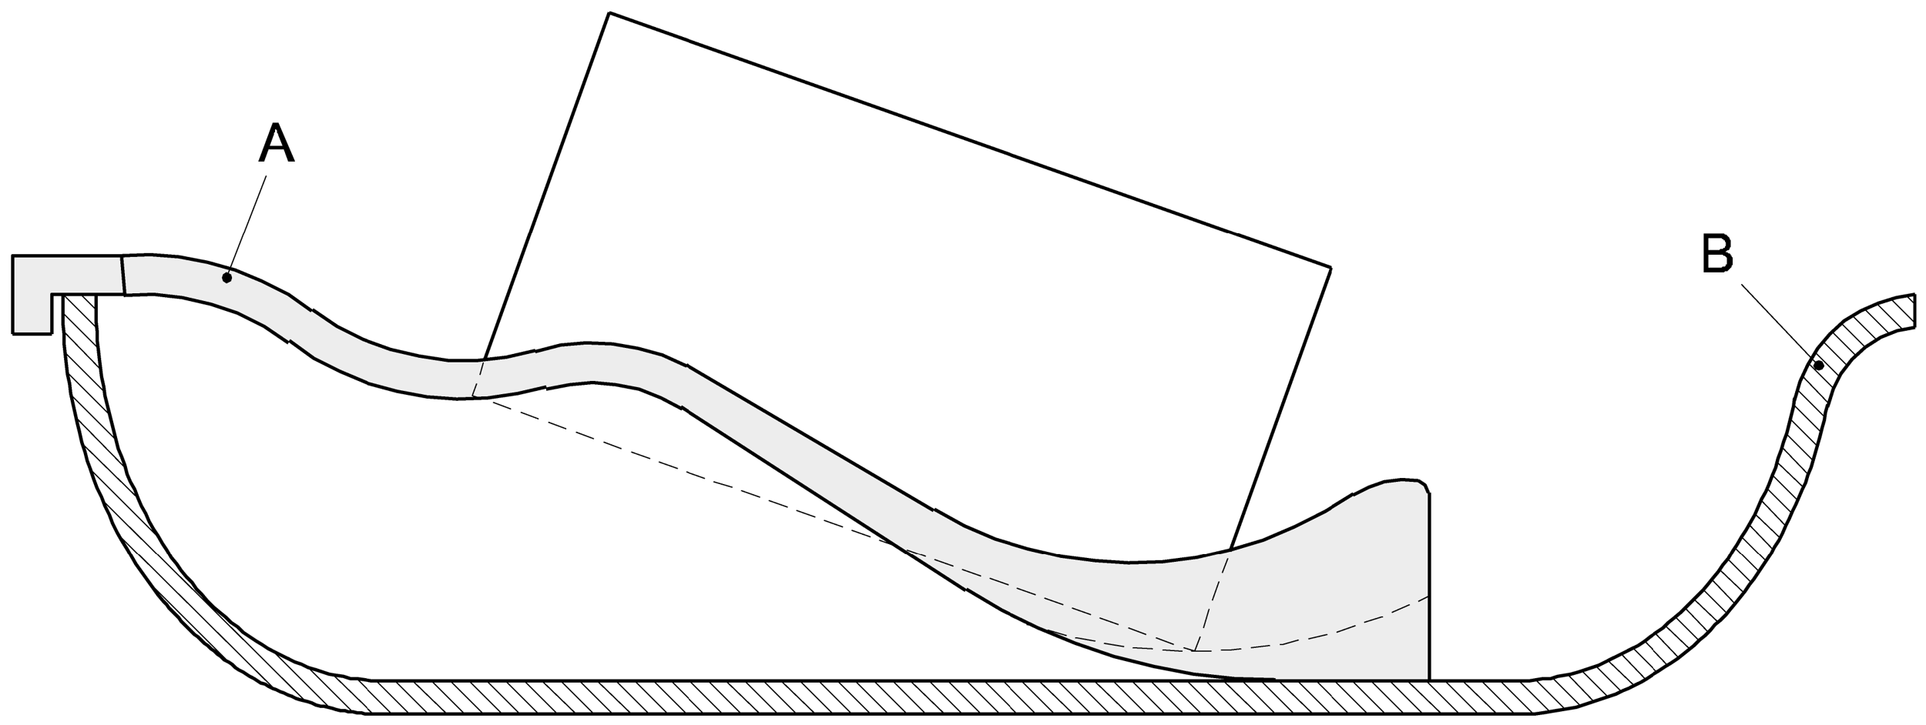

*А* – встроенных приспособлений для купания; *B* – ванночка

Рисунок 1 – Пример вспомогательного приспособления для купания

3.3.1 **шезлонг для ванночки:** Вспомогательное приспособление для купания, предназначенное для удержания ребенка в положении, откинутом назад во время купания.

Примечание *—* Данное изделие предназначено для использования с момента рождения и до тех пор, пока ребенок не сможет сидеть в вертикальном положении без посторонней помощи.

3.3.2 **встроенный шезлонг:** Несъемная часть ванночки, предназначенная для удержания ребенка в положении, откинутом назад во время купания. См. рисунок 2.

Примечание *—* Данные изделия предназначены для использования с момента рождения и до того момента, когда ребенок сможет сидеть в вертикальном положении без посторонней помощи.

3.4 **встроенное приспособление для купания:** Несъемная часть детской ванночки, предназначенная для удержания ребенка в полулежачем положении во время купания. См. рисунок 2.

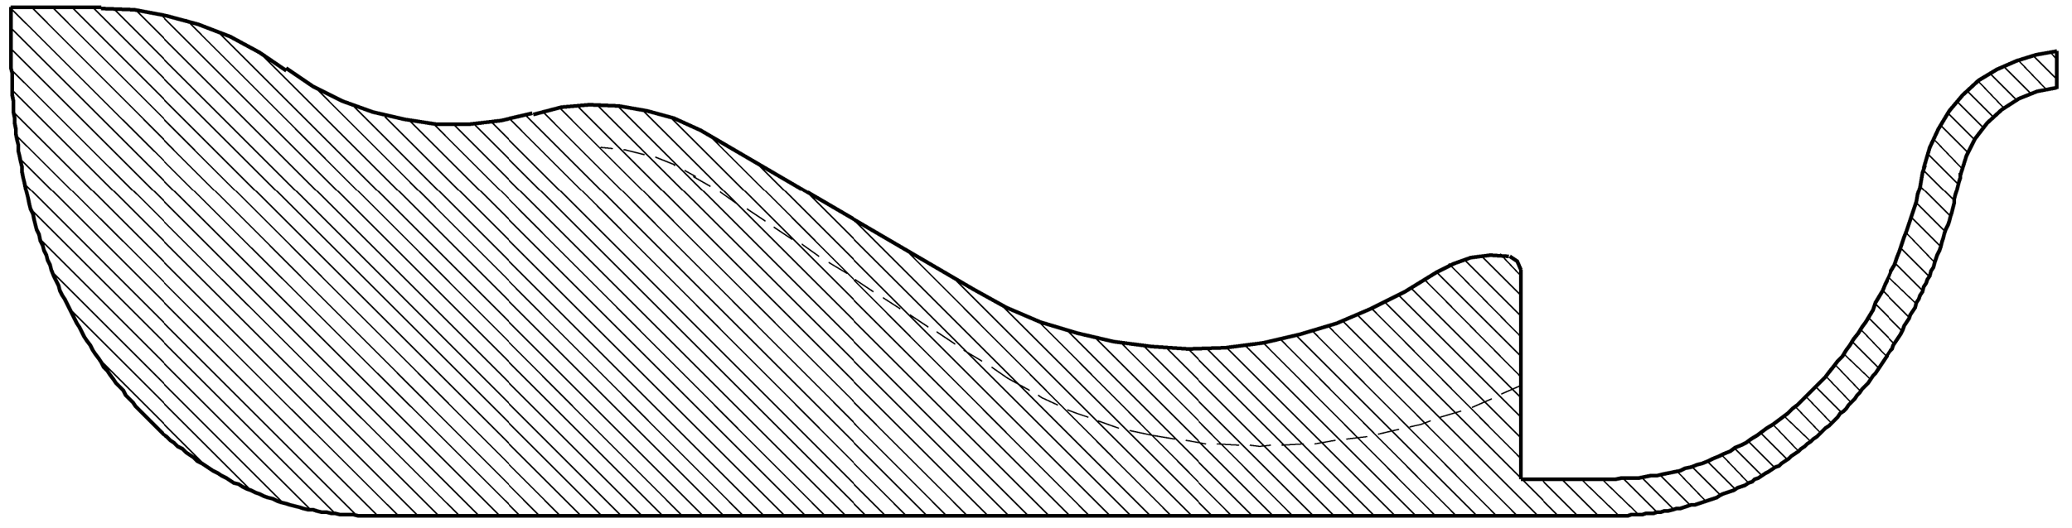

Рисунок 2 – Пример встроенного шезлонга для ванночки

3.5 **сиденье для ванночки:** Специальное кресло, закрепленной ко дну ванны, оснащенной спинкой и сконструированное таким образом, чтобы обеспечить безопасность ребенка для купания.

Примечание *—* Данное изделие предназначено для использования с ребенком, который может сидеть прямо без поддержки, до тех пор, пока он не начнет подниматься в положение стоя.

3.6 **горка для купания:** Изделие для удобного купания младенца с рождения до полугодовалого возраста в виде наклонной пластиковой основы или металлического каркаса, обтянутого тканью.

3.7 **игровой элемент:** Элемент изделия, предназначенный для развлечения или развития ребенка во время купания (например, встроенная игрушка, вращающийся элемент, издающий звук или свет и пр.).

Примечание *—* Игровые элементы могут быть несъемными (часть конструкции ванны/сиденья) или съемными (предлагающиеся игрушки).

3.8 **цифровой (интерактивный) элемент:** Встроенный в изделие электронный компонент, обеспечивающий дополнительную функцию контроля или взаимодействия.

Примечание *—* Например, цифровой термометр для измерения температуры воды, индикатор уровня воды, электронная музыкальная или световая панель и т.п. Такие элементы могут иметь датчики и дисплеи для информирования пользователя.

**4 Классификация изделий**

Изделия, попадающие под действие настоящего стандарта, классифицируются по функциональному назначению и конструкции:

**4.1 Ванночки для купания детей**

4.1.1 Обычные (жесткие) ванночки

Твердые пластиковые ванны традиционной формы, часто овальные или анатомической формы. Предназначены для детей с рождения до ~12 месяцев (или до достижения ребенком максимального роста/веса, указанного производителем, обычно ~11–15 кг). Могут иметь пробку для слива воды, встроенные полочки или анатомические выступы (упор под ягодицы).

4.1.2 Складные ванночки

Ванны с механизмом складывания (например, с гибким дном из эластичного материала или шарнирными бортами). В сложенном состоянии занимают меньше места для хранения/перевозки. В разложенном виде фиксируются замками. Характеризуются теми же возрастными ограничениями, что и обычные, но требуют проверки фиксации перед каждым использованием.

4.1.3 Надувные ванночки

Ванны, стенки и дно которых выполнены из надувных камер. Обеспечивают мягкость и портативность. Обычно рассчитаны на младенцев до 1 года. Требуют накачивания воздухом; конструкция предусматривает несколько независимых воздушных секций для повышения безопасности (при случайном пробое одной из секций вода и ребенок остаются удержанными другими секциями).

4.1.4 «Ведро» для купания (в позиции сидя)

Специальные глубокие емкости цилиндрической или конической формы, где ребенок располагается в более вертикальном положении (близко к позе эмбриона). Используются обычно для новорожденных и младенцев до ~6 месяцев. Позволяют младенцу ощущать ограниченное пространство, имитируя пребывание в утробе, но требуют особенно внимательного контроля температуры воды (значительный объем тела ребенка погружен).

4.1.5 Ванночки с гидромассажем/душем

Модели, оснащенные дополнительными функциями – например, вибрацией воды, небольшой помпой для циркуляции воды или ручным душем. Такие изделия имеют встроенные электронные или механические компоненты и требуют особого внимания к электрической безопасности.

**4.2 Подставки под детские ванны:**

4.2.1 Стационарные стойки

Жесткие рамы или крестовины, на которые устанавливается детская ванночка. Могут быть регулируемыми по ширине/длине под конкретную модель ванны либо универсальными. Обычно оснащены нескользящими опорами на концах ножек. Высота несущей поверхности ~ 800–1000 мм от пола (для удобства взрослого).

4.2.2 Складные подставки

Рамы, складывающиеся «ножничным» или иным образом для экономии места. Имеют фиксирующие механизмы, предотвращающие произвольное складывание. Часто снабжены ограничителями или креплениями для надежной установки ванночки (например, фиксаторы за борт ванны).

4.2.3 Подставки с дополнительными опциями

Некоторые подставки комплектуются полочками для банных принадлежностей или встроенной ванночкой (комбинированные решения). Также существуют подставки на колесиках для перемещения (обязательно наличие тормозов на колесах).

**4.3 Средства для купания детей:**

4.3.1 Горки (опоры) для купания новорожденных

Наклонные опорные устройства, размещаемые внутри ванночки. Могут быть выполнены из пластика анатомической формы с мягким покрытием или из натянутой ткани/сетки на раме. Обеспечивают поддержание головы и туловища младенца под углом ~30–45° относительно горизонтали, позволяя воде покрывать тело до груди. Используются с рождения до ~6 месяцев (пока ребенок не начнет самостоятельно сидеть).

4.3.2 Сиденья для купания (ванночные стульчики)

Пластиковые сиденья с кольцевой или U-образной рамой, удерживающие ребенка в сидячем положении в воде. Обычно устанавливаются в большую ванну с помощью присосок на дне. Имеют спинку и ограничитель спереди (панель, проходящая между ножек ребенка – пассивный упор). Предназначены для детей, способных сидеть (примерно от 5–6 до 10–12 месяцев). Ограничивают подвижность ребенка, оставляя руки свободными для игры.

4.3.3 Материалы для поддержки в воде

К данной категории можно отнести дополнительные аксессуары: напр. круг на шею для купания (надувной воротник, поддерживающий голову малыша на поверхности воды) – используется в ванне взрослой; коврики/матрасы для ванны (мягкие вставки, наполненные пенополиуретаном или шариками, принимающие форму тела ребенка) – обеспечивают полулежачее положение, применимы с рождения при поддержке водой. Эти средства менее распространены и подлежат тем же общим требованиям безопасности (надежность, гигиеничность, отсутствие токсичности).

Каждая разновидность изделий должна соответствовать общим требованиям безопасности настоящего стандарта, а также специфическим требованиям, учитывающим особенности конструкции. Классификация помогает определить применимые испытания и контрольные параметры для разных типов изделий. Например, для складных изделий будут актуальны испытания на прочность замков и циклическое складывание, для изделий с надувными элементами – испытания на герметичность, а для сидений с присосками – проверка удерживающей силы присосок и устойчивости на поверхности ванной.

**5 Общие требования**

5.1 Ванночки следует изготавливать в соответствии с требованиями настоящего стандарта, технической документации, техническим регламентом и нормативными документами, действующими на территории государств, принявших настоящий стандарт.

Примечание – Информация о технических регламентах и нормативных правовых актах приведена в справочном приложении А.

5.2 Общие технические требования безопасности, требования к сырью и материалам, к внешнему виду, к маркировке, упаковке, правилам приемки, транспортированию и хранению по ГОСТ 35232.

5.3 Все изделия, попадающие под действие настоящего стандарта, должны быть изготовлены и спроектированы таким образом, чтобы при нормальных условиях эксплуатации исключалось возникновение травмоопасных ситуаций. Общие требования включают следующие положения:

5.3.1 Конструкция без опасностей

Изделие не должно иметь острых краев, заусенцев, острых углов или выступающих концов, которые могут порезать или уколоть ребенка или обслуживающий персонал. Все кромки и углы детских ванн, сидений и подставок должны быть сглажены или закруглены (радиус закругления кромок рекомендуется не менее 2 мм для пластиковых деталей и не менее 1 мм для металлических). Проверка на отсутствие острых кромок проводится методом протягивания по ним ватно-марлевого тампона с усилием – нити тампона не должны рассекаться.

5.3.2 Отсутствие малых отсоединяемых элементов

Конструкция должна исключать наличие мелких деталей, которые ребенок может легко отсоединить или проглотить. Все съемные детали, которые по габаритам могут поместиться полностью в цилиндр диаметром 31,7 мм и длиной 57,1 мм (эталонный цилиндр для мелких деталей по стандартам безопасности игрушек), должны закрепляться таким образом, чтобы ребенок не мог их снять силой менее 90 Н   
(ок. 9 кгс). Это соответствует требованиям по предотвращению опасности удушья мелкими деталями.

5.3.3 Устойчивость и прочность

Изделия должны сохранять устойчивое положение и целостность конструкции при максимальной расчетной нагрузке. Ванночка, установленная на ровную поверхность пола или на подставку, не должна опрокидываться при перемещении ребенка или случайном нажатии на борт. Подставка с пустой ванночкой или заполненной водой и ребенком должна выдерживать наклон до 10° от горизонтали без опрокидывания (имитация неровности пола или смещения центра тяжести) – это проверяется испытанием на устойчивость. Дополнительно, изделие должно выдерживать статическую вертикальную нагрузку, превышающую рабочую (например, вес ребенка и воды) как минимум в 1,5 раза, без остаточной деформации или разрушения. Для типичной детской ванны расчетная нагрузка может составлять около 30 кг (вода + ребенок), соответственно испытательная нагрузка – ~45 кг. Прочность проверяется нагрузочным испытанием.

5.3.4 Материалы и отделка

Материалы, из которых изготовлены изделия, должны соответствовать требованиям раздела Материалы настоящего стандарта. Общие положения: материалы не должны быть токсичными, аллергенными; покрытие (окраска) должно быть устойчивым и не смываться водой; не допускается наличие отслаивающихся покрытий, ржавчины, плесени или других дефектов. Поверхности изделий должны быть сплошными или иметь такие зазоры и отверстия, которые не приводят к застреванию частей тела ребенка (пальцев, конечностей). Запрещаются щели, в которые может поместиться палец (диаметром ~5–6 мм), но застрять кисть (то есть диапазон около 5–12 мм считается опасным для зажатия пальцев). Аналогично, отверстия, в которые может случайно пролезть рука или стопа, но застрять голова, также не допускаются (опасный диапазон для головы ~от 110 до 230 мм, исходя из антропометрических данных детей). Все открытые отверстия (например, концы полых труб в подставках) должны быть заглушены или закрыты.

5.3.5 Эргономичность и функциональность

Конструкция изделий должна обеспечивать удобство и правильность положения ребенка. Геометрия детской ванночки должна позволять погружать ребенка в воду необходимой глубины (рекомендуемая глубина воды – не менее 50 мм и не более 200 мм, в зависимости от возраста ребенка и типа ванны). Анатомические ванночки или вкладыши должны поддерживать ребенка таким образом, чтобы голова находилась над водой, а лицо не касалось воды при расслабленном состоянии. Сиденья для купания должны иметь спинку, поддерживающую ребенка от затылка до середины спины минимум, и ограничитель между ног, препятствующий соскальзыванию   
вниз. Угол наклона наклонной горки для купания новорожденных рекомендуется в пределах 30–45°: менее крутой угол может привести к сползанию ребенка, а более крутой – к тому, что головка будет наклоняться вперед. Все это должно быть учтено в конструкции.

5.3.6 Легкость сборки и подготовки к работе

Если изделие требует сборки или установки (например, монтаж ванны на подставку, установка сиденья-присоски, закрепление горки в ванне), конструкция должна быть интуитивно понятной или снабжена понятными обозначениями для правильной сборки. Неправильная сборка или установка не должна быть возможна без явного заметного несоответствия (т.е. конструкция должна «защищать от дурака»). Например, если ванночка может быть установлена на подставку только одним правильным образом, это снижает риск ошибок. Крепежные элементы должны либо автоматически фиксироваться, либо иметь четкие указатели (щелчок фиксатора, и т.п.). Взрослый пользователь должен иметь возможность подготовить изделие к использованию одной рукой или за короткое время, чтобы одновременно контролировать ребенка.

5.3.7 Соответствие эксплуатационной нагрузке

Изделие должно выдерживать реальный сценарий использования. Например, пластик ванночки не должен деформироваться от наливания горячей воды (~+50 °С), ножки подставки – скользить на влажном полу, присоски – отклеиваться от гладкой поверхности ванны при обычном движении воды. Все функциональные элементы должны выполнять свою задачу: сливная пробка должна обеспечивать сток воды без подтекания в закрытом состоянии, термометр – показывать температуру с заданной точностью, игрушка на присоске – крепиться прочно и не распадаться от детских прикосновений.

**6 Требования безопасности к конструкции**

**6.1 Требования к детским ванночкам**

6.1.1 Габариты и форма

Размеры ванночки должны обеспечивать безопасное размещение ребенка. Рекомендуемая минимальная длина внутреннего ложа ванны – 700 мм, ширина – 400 мм, глубина – 200 мм (для универсальных моделей до 1 года). Эти размеры рассчитаны исходя из антропометрических данных детей первого года жизни. Ванночка меньших размеров может использоваться для новорожденных (например, ведро для купания младенцев), но должна иметь соответствующее указание в документации (возраст/вес). Любая ванночка должна вмещать достаточный объем воды, чтобы покрыть ребенка до уровня плеч (для поддержания тепла), но при этом иметь свободный борт высотой не менее 50 мм над уровнем воды при максимальном рекомендуемом наполнении (чтобы вода не переливалась).

* + 1. Прочность и устойчивость ванны

Конструкция ванночки (стенки, дно) должна выдерживать вес воды и ребенка. Статическая прочность проверяется нагрузкой: заполненная водой ванночка дополнительно нагружается грузом суммарно до 30 кг и выдерживается 5 мин – не должно появиться трещин или остаточных деформаций. Дно ванны не должно прогибаться более чем на 10 мм под такой нагрузкой. Если ванночка предназначена для использования без подставки (на полу или в большой ванне), на её основании должны быть предусмотрены противоскользящие опоры (резиновые ножки или текстурированное основание), предотвращающие скольжение ванны по поверхности. Коэффициент трения основания по мокрой керамической плитке или эмали должен быть не менее 0,5 (проверяется наклоном плоскости до скольжения).

* + 1. Сливное устройство

Если ванночка оснащена сливной пробкой или отверстием для слива воды, конструкция пробки должна исключать возможность её непреднамеренного открытия ребенком. Например, пробка, требующая усилия взрослого (>50 Н) или специального поворота на 90°, предпочтительнее простых вкладышей. Диаметр сливного отверстия (при вынутой пробке) не должен превышать 30 мм, чтобы избежать возможности проникновения руки ребенка. Сама пробка должна быть на цепочке или прикреплена – чтобы не потеряться и не быть проглоченной ребенком (либо иметь размеры, исключающие проглатывание). Материал пробки – эластичный, устойчивый к горячей воде и мыльным растворам, не дающий течи в закрытом положении.

6.1.4 Анатомические вставки и поверхности

Многие ванночки имеют интегрированные “горки” или выпуклые опоры для поддержания ребенка (например, выступ между ножек – ограничитель, или спинку с рельефом). Такие элементы должны быть спроектированы с учетом удобства и роста ребенка: ограничитель между ног – высотой ~50–70 мм, закругленной формы, расположен так, чтобы при посадке новорожденного упираться между бедер и удерживать от сползания под воду. Поверхность дна и опорных элементов рекомендуется делать рельефной или снабжать мягким противоскользящим покрытием (например, резиновыми накладками) в местах контакта с телом ребенка, чтобы мокрое тело не скользило. Все съемные вкладыши (например, дополнительная накладная горка) должны крепиться надежно (например, присосками или клипсами) и не смещаться при нагрузке от ребенка. Проверяется это усилием горизонтального сдвига 50 Н – вкладыш не должен сдвинуться с места.

6.1.5 Складные и надувные ванны

В складных моделях фиксаторы (замки) должны автоматически защелкиваться при полном раскрытии ванны и не допускать самопроизвольного складывания. Замок должен выдерживать усилие на складывание не менее 100 Н без расстегивания. В надувных ваннах каждый воздушный клапан должен иметь двойную защиту от случайного открытия (крышечку и обратный клапан). Надувная конструкция должна выдерживать избыточное давление +20 % от номинального без разрыва швов. Материал камер – ПВХ или аналогичный, толщиной не менее 0,3 мм, не содержащий фталатов (в соответствие с гигиеническими требованиями).

* + 1. Дополнительные функции

Если ванна снабжена электронными или механическими устройствами (душ, вибронасос, датчик уровня воды), они не должны представлять опасности (см. раздел Цифровые и интерактивные элементы для электроники). Все провода или шланги должны иметь крепления, исключающие запутывание вокруг ребенка. Помпа или сливной шланг должны иметь обратный клапан, предотвращающий вытекание воды на пол при купании (если конструкция предполагает).

**6.2 Требования к подставкам для ванн**

6.2.1 Совместимость с ванночками

Подставка должна надежно удерживать детскую ванночку штатного размера. Рама или платформа подставки должна соответствовать форме дна/основания ванночки. Если подставка универсальная, на ней должны быть регулируемые упоры, фиксирующие борта или дно ванны. Ванночка не должна соскальзывать или проворачиваться на подставке. Проверка: установленную на подставку пустую ванну пытаются сдвинуть руками – смещение не должно превышать 10 мм, либо ванна должна быть заблокирована на месте.

6.2.2 Прочность конструкции

Подставка должна выдерживать вес заполненной ванночки с ребенком и дополнительную нагрузку. Статическое испытание: на подставку помещается эквивалент 30 кг равномерно (либо реальная ванна с водой и грузами), выдерживается 1 минута – не должно быть остаточных деформаций, трещин в сварных швах, ослабления крепежа. Динамическое испытание: легкий удар (имитация того, как взрослый случайно толкнул подставку) – например, груз 5 кг на маятнике с высоты 100 мм ударяет по верхней раме – подставка не должна складываться или опрокидываться.

6.2.3 Устойчивость подставки

Подставка с установленной и заполненной ванночкой должна быть устойчива. Требуется запас устойчивости: не опрокидываться при наклоне на 5° во все стороны. Практически это испытывается наклонной плоскостью или приложением горизонтального усилия 30 Н к верхнему краю ванны – опрокидывания не происходит. Ноги подставки должны иметь противоскользящие наконечники (резиновые или пластичные) – чтобы даже на мокром кафеле подставка не скользила. Если у подставки есть колеса, минимум два колеса должны оснащаться стопорами (тормозами), фиксирующими подставку от произвольного кручения.

6.2.4 Фиксаторы и шарниры

Во всех узлах складывания/регулировки подставки должны быть надежные фиксирующие механизмы. Механизм фиксации (защелка, поворотный замок, стопорный шарнир) должен автоматически или полуавтоматически становиться в положение «закрыто/заблокировано» при установке подставки в рабочее положение. Для снятия блокировки необходим осознанный действием взрослого (например, нажатие кнопки, одновременное нажатие двух элементов). Требуется защита от случайного сложения: не менее двух независимых движений для складывания. Проверка: попытаться сложить подставку усилием 100 Н без разблокировки замков – не должна сложиться.

6.2.5 Безопасность конструкции

Как и для ванн, не должно быть острых концов труб или выступающих болтов. Концы труб каркаса должны иметь заглушки. Высота подставки должна быть такой, чтобы центр тяжести системы «ванна+ребенок+вода» находился в безопасном диапазоне (рекомендуется не выше 800 мм от пола для типовой нагрузки). Если подставка выше, должна быть увеличена база опоры (ширина ног). Соотношение высоты к минимальной ширине базы рекомендуется не более 1:1 для устойчивости. Все элементы подставки, которые могут попасть в зону досягаемости ребенка, должны соответствовать тем же требованиям, что и элементы ванны (например, если у подставки есть встроенная полочка или игрушка).

**6.3 Требования к отдельным средствам для купания**

6.3.1 Наклонные горки/поддержки

Пластиковые или тканевые поддерживающие устройства для новорожденных должны крепко устанавливаться внутри детской ванны. Конструкция опор (ножки, присоски) должна исключать смещение при нагрузке. Угол наклона фиксированный или регулируемый должен находиться в заданных пределах (обычно 40±5° от горизонтали). Поверхность, на которой лежит ребенок, должна быть ровной, без выступов, либо покрытой мягким влагостойким материалом. Тканевые (сетчатые) поддерживающие поверхности должны быть натянуты без провисания более 20 мм под весом ребенка ~5 кг (чтобы малыш не оказался слишком низко в воде). Все материалы – быстросохнущие или с влагозащитой, чтобы предотвратить рост плесени (см. Санитарно-гигиенические требования). Кромки каркаса поддержек обшиты или облицованы мягким материалом.

6.3.2 Сиденья для купания (ванночные стульчики)

Данные изделия должны обеспечивать безопасную фиксацию сидящего ребенка. Внутренние размеры сиденья (диаметр кольца) должны соответствовать антропометрическим данным детей ~6–10 мес: т.е. диаметр сиденья порядка   
200–250 мм, чтобы ребенок не выскользнул ногами вперед. Передний ограничитель (перекладина) должен располагаться на уровне паха ребенка и иметь форму, предотвращающую скольжение (например, Т-образная перемычка между ног). Конструкция не предусматривает ремней безопасности или иных застегивающихся удерживающих систем, требующих действий взрослого – ребенок просто усаживается внутрь (наличие ремней может затруднить быстрое извлечение ребенка из воды в случае аварийной ситуации). Сиденье должно иметь спинку высотой не менее 150 мм от уровня сиденья, чтобы поддерживать ребенка при отклонении назад.

6.3.3 Крепление сиденья в ванной

Обычно осуществляется присосками. Количество присосок – минимум 3 (лучше 4) по периметру основания, для предотвращения проворачивания. Каждая присоска должна выдерживать значительное усилие отрыва – не менее 50 Н (5 кгс) в вертикальном направлении без отрыва. Совокупно все присоски должны удерживать сиденье, даже если ребенок перенес вес на один бок. Испытание: приложить горизонтально к верхней кромке сиденья усилие 20 Н – сиденье не должно перевернуться или отклеиться. Материал присосок – эластомер, сохраняющий свойства при +50 °С (горячая вода) и в мыльной воде. Предусмотрены язычки для удобного отклеивания присосок взрослым (чтобы снять сиденье).

6.3.4 Устойчивость и защита от опрокидывания

Конструкция сиденья (форма базы) должна препятствовать опрокидыванию при попытке ребенка переместить центр тяжести. Например, если ребенок наклонится вперед или вбок, сиденье не должно перевернуться вместе с ним. Проведение испытаний: поместить балласт 9 кг (примерный вес ребенка 10 мес) внутри сиденья, затем поочередно подкладывать под края основания бруски высотой 20 мм – сиденье не должно опрокинуться при опоре на две присоски. Также проверяется момент опрокидывания: постепенно приподнимать одну сторону до отрыва присосок – угол должен быть не менее 30° от горизонтали.

6.3.5 Избегание защемлений и выступов

Любые движущиеся элементы (например, вращающиеся игрушки на сиденье) должны быть устроены так, чтобы пальцы ребенка не могли быть опасно прищемлены. Зазор подвижных деталей <5 мм или >12 мм для пальцев. Все оси вращения заглушены. Если сиденье складное (редко, но бывают складывающиеся для хранения) – механизм складывания аналогично подставкам должен иметь блокировку.

6.3.6 Дополнительные принадлежности

Некоторые сиденья или ванночки могут комплектоваться ковриком против скольжения, вставляемым на дно большой ванны. Такой коврик должен соответствовать габаритам основания сиденья, не выходить за его пределы (чтобы не споткнуться), и иметь присоски по всему периметру. Его материал – резина или полимер, не содержащий вредных примесей (фталатов и пр.).

**6.4 Требования к цифровым и интерактивным элементам**

Некоторые современные модели товаров для купания оснащаются цифровыми компонентами, повышающими удобство или безопасность – например, электронные термометры, индикаторы уровня воды, встроенные колонки для музыки или световые эффекты для развлечения. Для таких элементов устанавливаются следующие требования:

6.4.1 Электробезопасность

Все электронные компоненты, встроенные в изделие, должны соответствовать требованиям безопасности для оборудования, работающего в условиях повышенной влажности и контакта с водой по ГОСТ 14254. Как упоминалось, степень защиты оболочки – IPX7 минимум (защита от погружения в воду на глубину до 1 м длительностью до 30 мин). Это означает полную герметизацию всех электрических частей. Корпус термометра или модуля с музыкой должен иметь прокладки, исключающие проникновение воды. Испытание – погружение, упомянутое ранее, и проверка работоспособности, а также отсутствие утечек тока. Напряжение питания – не более 12 В постоянного тока (как правило, несколько батареек суммарно 4,5 В или 6 В).

6.4.2 Защита от доступа к питанию

Батарейный отсек обязан иметь крышку на винте или с аналогичной защитой от детей (как требование безопасности игрушек). Ребенок ни в коем случае не должен получить доступ к батарейкам (риски: удушье, отравление при проглатывании, химические ожоги при протечке). Проверка – попытка открыть отсек без инструмента: невозможно.

6.4.3 Надежность показаний

Если заявлена функция измерения температуры, то датчик температуры должен иметь допустимую погрешность не более ±1 °С в диапазоне 30–50 °С. Важно, чтобы он быстро откликался: время реакции желательно не более 15 с на изменение температуры на 5 °С (например, при добавлении горячей воды). Если термометр имеет цветовую индикацию (например, ЖК-полоска), он должен отчетливо менять цветовые зоны на пороговых значениях ~34 °С и ~38 °С. Если цифровой дисплей – показывать с шагом 0,5 °С или 1 °С. Все индикаторы должны быть видны при типичном освещении ванной комнаты (люкс ~100).

6.4.4 Сигнализация опасных режимов

Желательно (но не строго обязательно) наличие сигнализации, если параметры выходят за безопасные. Например, если температура воды > 39 °С, индикатор мигает красным или звучит сигнал. Стандарт рекомендует такие функции для повышения безопасности, но если они есть, они должны работать надежно. Ложноположительные и ложноотрицательные срабатывания должны быть минимизированы (например, сигнализатор перегрева воды не должен срабатывать при 37 °С, иначе родители могут игнорировать).

6.4.5 Электромагнитная совместимость

Цифровые компоненты не должны создавать помех и должны быть устойчивы к внешним электромагнитным полям. Это особенно важно, если устройство беспроводное (маловероятно для ванны, но может быть, например, Bluetooth-термометр). Должно быть соответствие требованиям ГОСТ 30805.22 для эмиссии, ГОСТ IEC 61000-4-3 для устойчивости к излучениям. Попросту: работа смартфона рядом не должна приводить к неправильному показанию температуры. Для простых нерадио устройств эта проверка формальная. Если есть радиопередача (Bluetooth модуль), устройство должно быть сертифицировано как радиочастотное.

6.4.6 Программное обеспечение

Если интерактивный элемент содержит микропрограмму, отвечающую за безопасность (например, тот же сигнализатор температуры), она должна быть заложена так, чтобы сбой не приводил к опасностям. В идеале, ошибки должны проявляться индикацией (напр., мигающий экран, если ошибка сенсора). Это уже детали реализации, стандарт лишь общо указывает – «интерактивные компоненты не должны вводить пользователя в заблуждение относительно безопасности ситуации».

6.4.7 Совместимость с водой и моющимися средствами

Электронные части должны быть защищены также от моющих средств. Например, если датчик – врезной, его окошко из пластика должно быть химически стойким к мыльной воде, не мутнеть с течением времени.

6.4.8 Безопасность при отказе

Предусмотреть, что будет, если цифровой элемент выйдет из строя. Например, если термометр сломался и показывает неверно – чтобы это было очевидно (скажем, нет показаний вообще), а не показывал всегда «36.6». Поэтому лучше, если при выходе за диапазон датчик показывает символ ошибки. Пользователя надо предупреждать: «Всегда проверяйте температуру воды вручную, даже если используете встроенный термометр, на случай его неисправности».

6.4.9 Интерактивные функции (музыка/свет)

Интерактивные функции (музыка/свет) должны быть на уровне не вызывающем у ребенка стресс. Громкость музыкального модуля – регулируемая или ограниченная (до ~65 дБ на уровне головы ребенка). Световые игрушки – не мигают слишком быстро (эпилептоформные вспышки более 3 Гц нежелательны). Лучше, если родитель может отключить звук/свет. Все кнопки управления этими функциями должны быть водозащищенными и достаточно тугими, чтобы ребенок случайно не переключал (или наоборот, доступными, если задумано как игрушка).

6.4.10 Соответствие стандартам

Производитель должен соблюдать требования стандартов на игрушки (ГОСТ EN 71-1 для механической безопасности, ГОСТ EN 71-2 для огнестойкости – например, если есть электронный блок вне воды, он должен быть из пластика, не поддерживающего горение, ГОСТ EN 71-3 для химии, ГОСТ EN 62115 для электробезопасности).

6.4.11 Испытания цифровых элементов

Помимо упомянутых (водонепроницаемость, точность датчика), проводят: проверку работоспособности после ударов (например, ванночка с модулем падает с высоты 10 см на жесткий пол – модуль не должен отвалиться), проверку нагрева (электронный модуль не должен нагреваться более чем на 20 °С выше температуры воды при непрерывной работе, т.е. если внутри LED или электроника, не долждно быть никаких ощутимых горячих точек).

**7 Испытательное оборудование**

# **7.1 Шаблон для испытания защемления пальцев**

7.1.1 Испытательный шаблон с полусферическим концом

Шаблон изготовлен из пластика или другого твердого, гладкого материала диаметром (7,0 ± 0,10) мм и (120+0,1) мм с полностью полусферическим концом, который может быть прикреплен к силоизмерительному прибору, см. рис. 3.

Шаблон для испытания сетчатой ткани, изготовлен из пластика или другого твердого и гладкого материала, см. рис. 4.

Размеры в миллиметрах

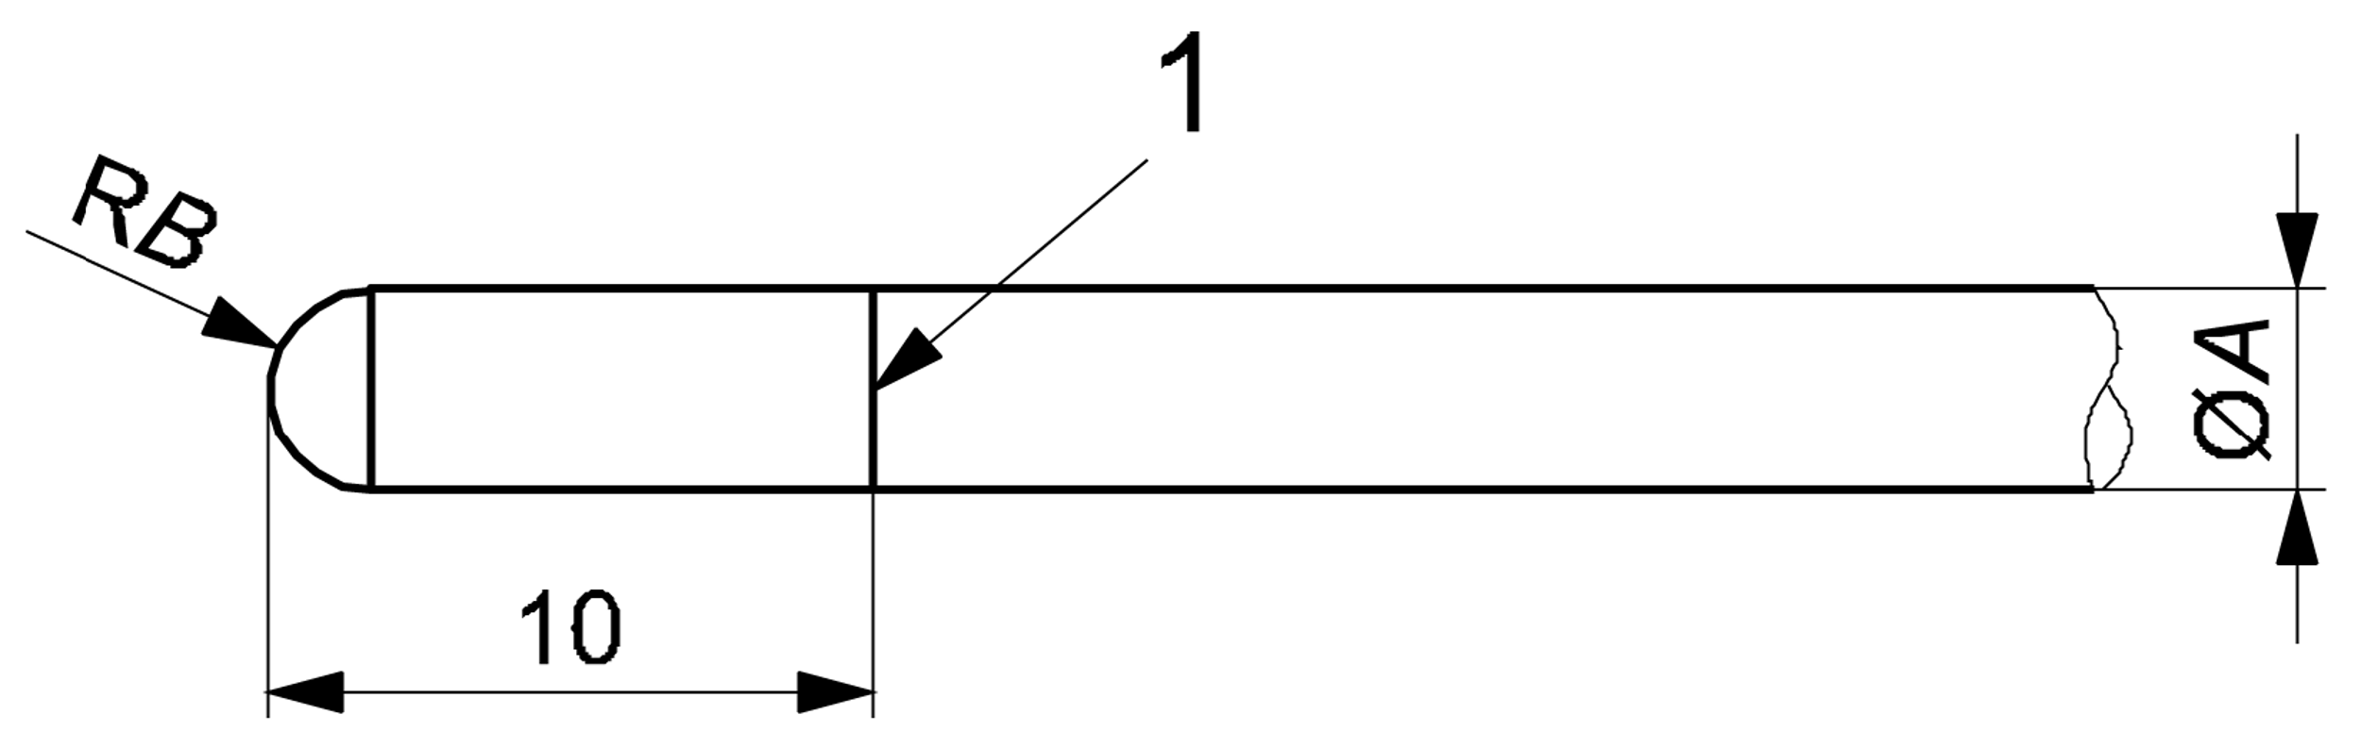

*1* – линия с надрезом по периметру, показывающая глубину проникновения, RB – радиус

Тип испытательных шаблонов: 7-миллиметровый зонд (7,0 ± 0,1) половина диаметра A;

12-миллиметровый зонд (12,0 ± 0,1) половина диаметра A.

Рисунок 3 — Шаблон с полусферическим концом

Размеры в миллиметрах

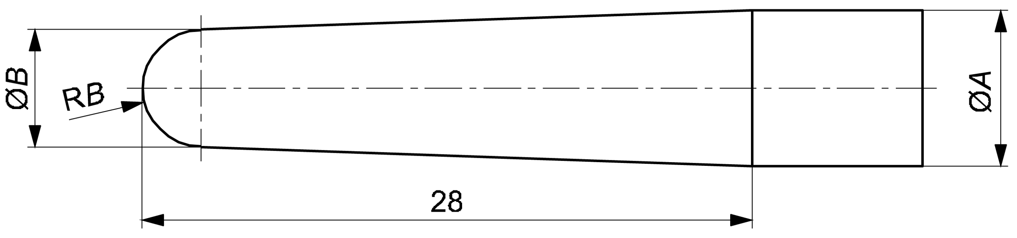

Диаметр А (7,0 ± 0,10); Диаметр В (5,6 ± 0,10), Радиус RB – вдвое меньше диаметра B

Рисунок 4 — Шаблон для испытаний сетчатой ткани

7.1.2 Шаблон для испытаний формы

Шаблон изготовлен из пластика или другого твердого, гладкого материала с размерами, указанными на рисунке 5.

|  |  |
| --- | --- |
|  |  |

Размеры в миллиметрах

A – вид спереди; B – вид сверху; C – вид сбоку D – трехмерный вид

Рисунок 5 — Шаблон для испытаний формы

# **7.2 Шаблоны головы**

**7.2.1 Шаблон маленькой головы**

Шаблон изготовлен из твердого и гладкого материала с размерами, указанными на рисунке 6.

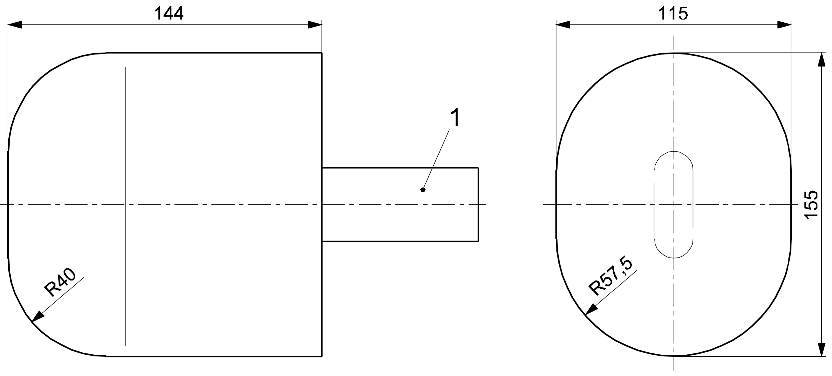

*1* – держатель

Рисунок 6 — Шаблон маленькой головы

**7.2.2 Шаблон большой головы**

Шаблон изготовлен из пластика или другого твердого, гладкого материала с размерами, указанными на рисунке 7.

Размеры в миллиметрах

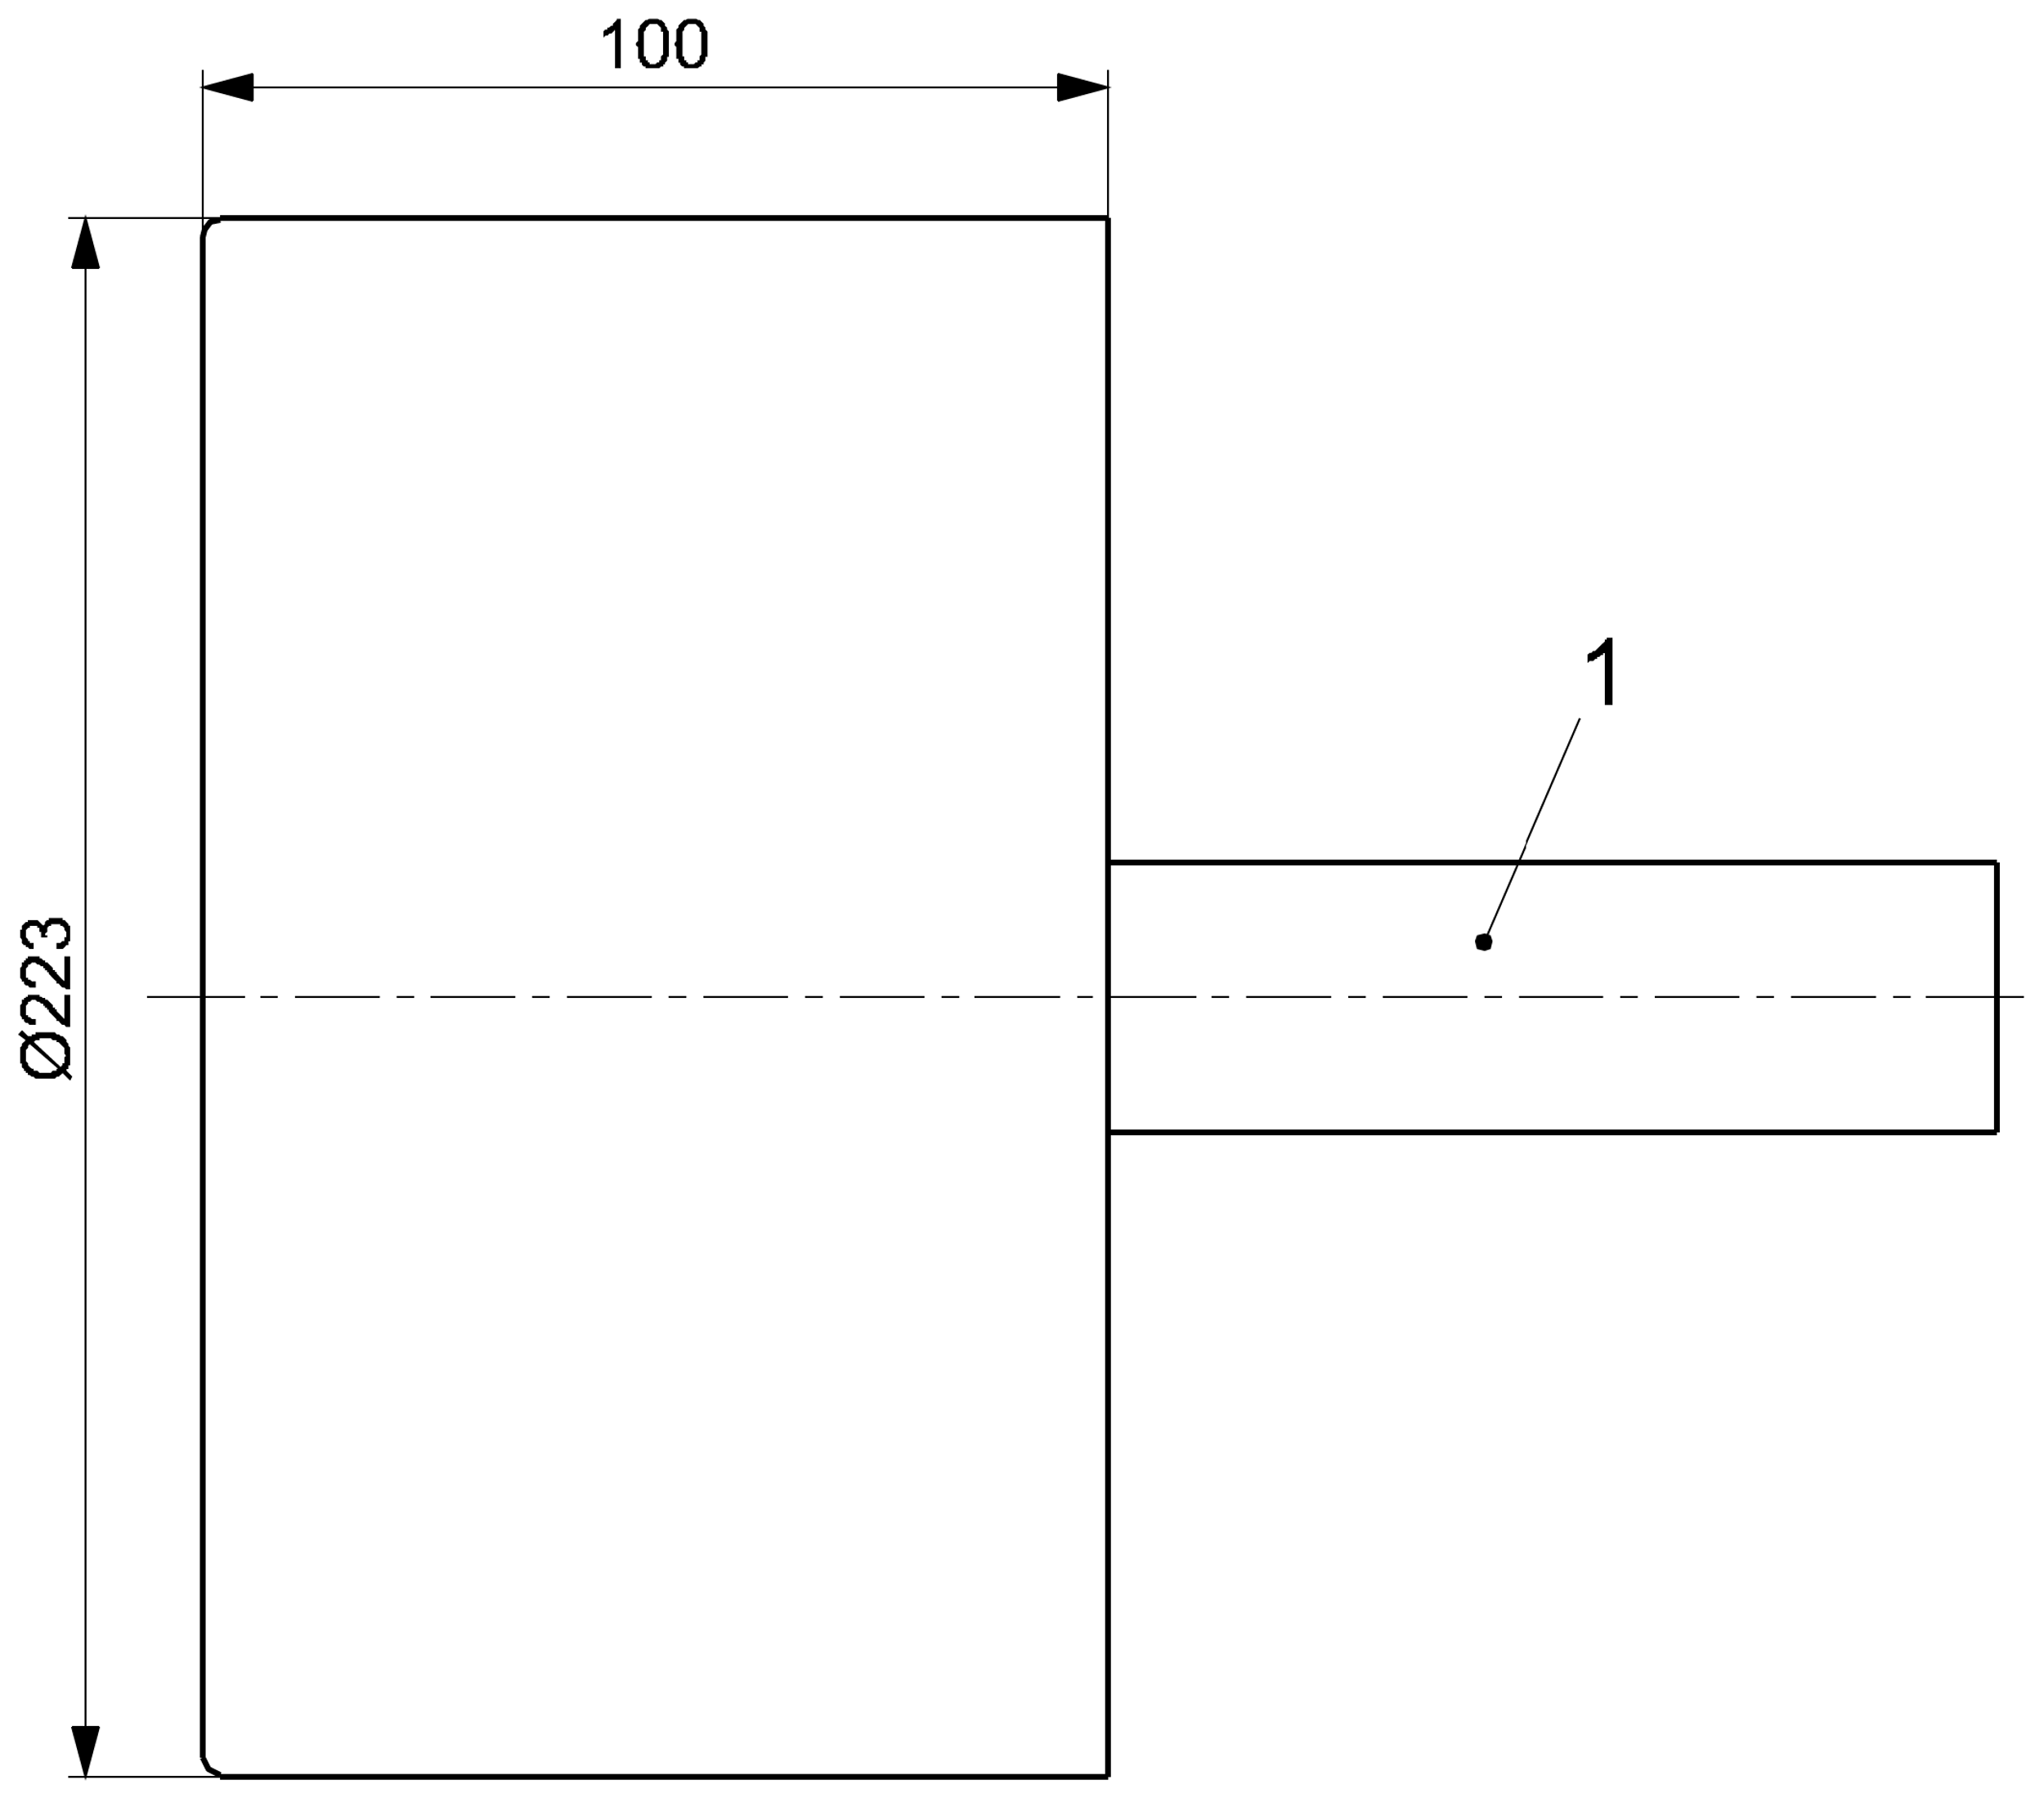

*1* – держатель

Рисунок 7 — Шаблон большой головы

**7.2.3 Шаблон для частично закрытых и V-образных отверстий**

Шаблон изготавливают из пластика или другого твердого гладкого материала с размерами, указанными на рисунке 8.

Размеры в миллиметрах

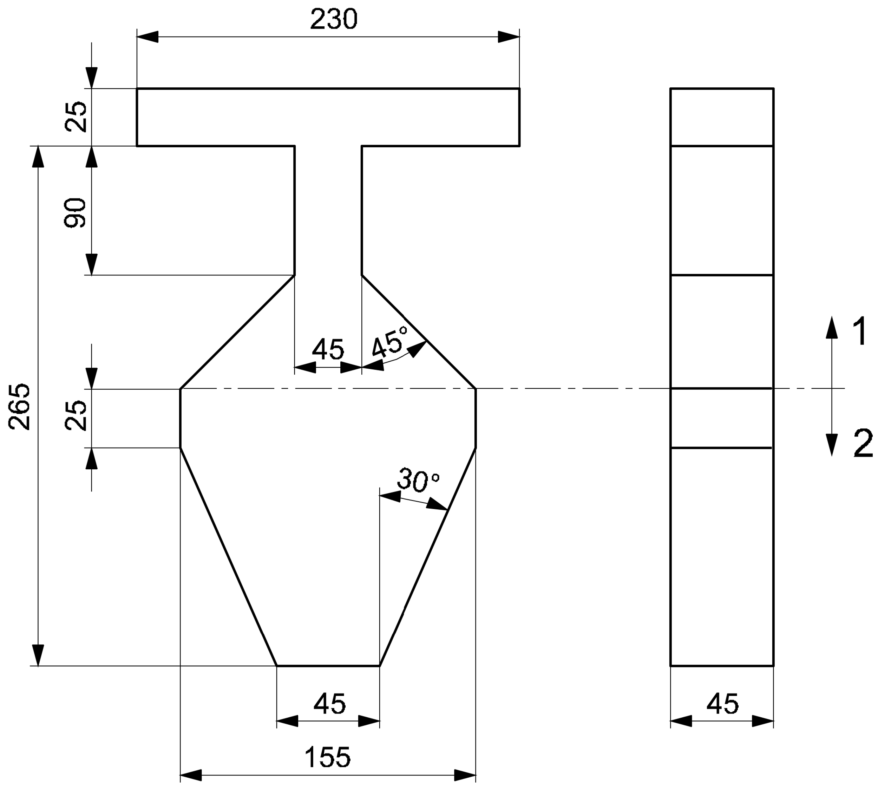

1. b)

*1* – часть В; *2* – часть А; a) – вид спереди; b) – вид сбоку

Рисунок 8 — Шаблон для частично закрытых и V-образных отверстий

# **7.3 Испытательная масса A**

Жесткий цилиндр диаметром (160 ± 5) мм и высотой (300 ± 5) мм, массой 9 кг и центром тяжести в центре цилиндра. Все границы должны иметь радиус (5 ± 1) мм. Должно быть две точки крепления, которые располагаются на расстоянии   
(150,0 ± 2,5) мм от пола и на расстоянии 180° друг от друга по периметру (см. рис. 9).

Размеры в миллиметрах

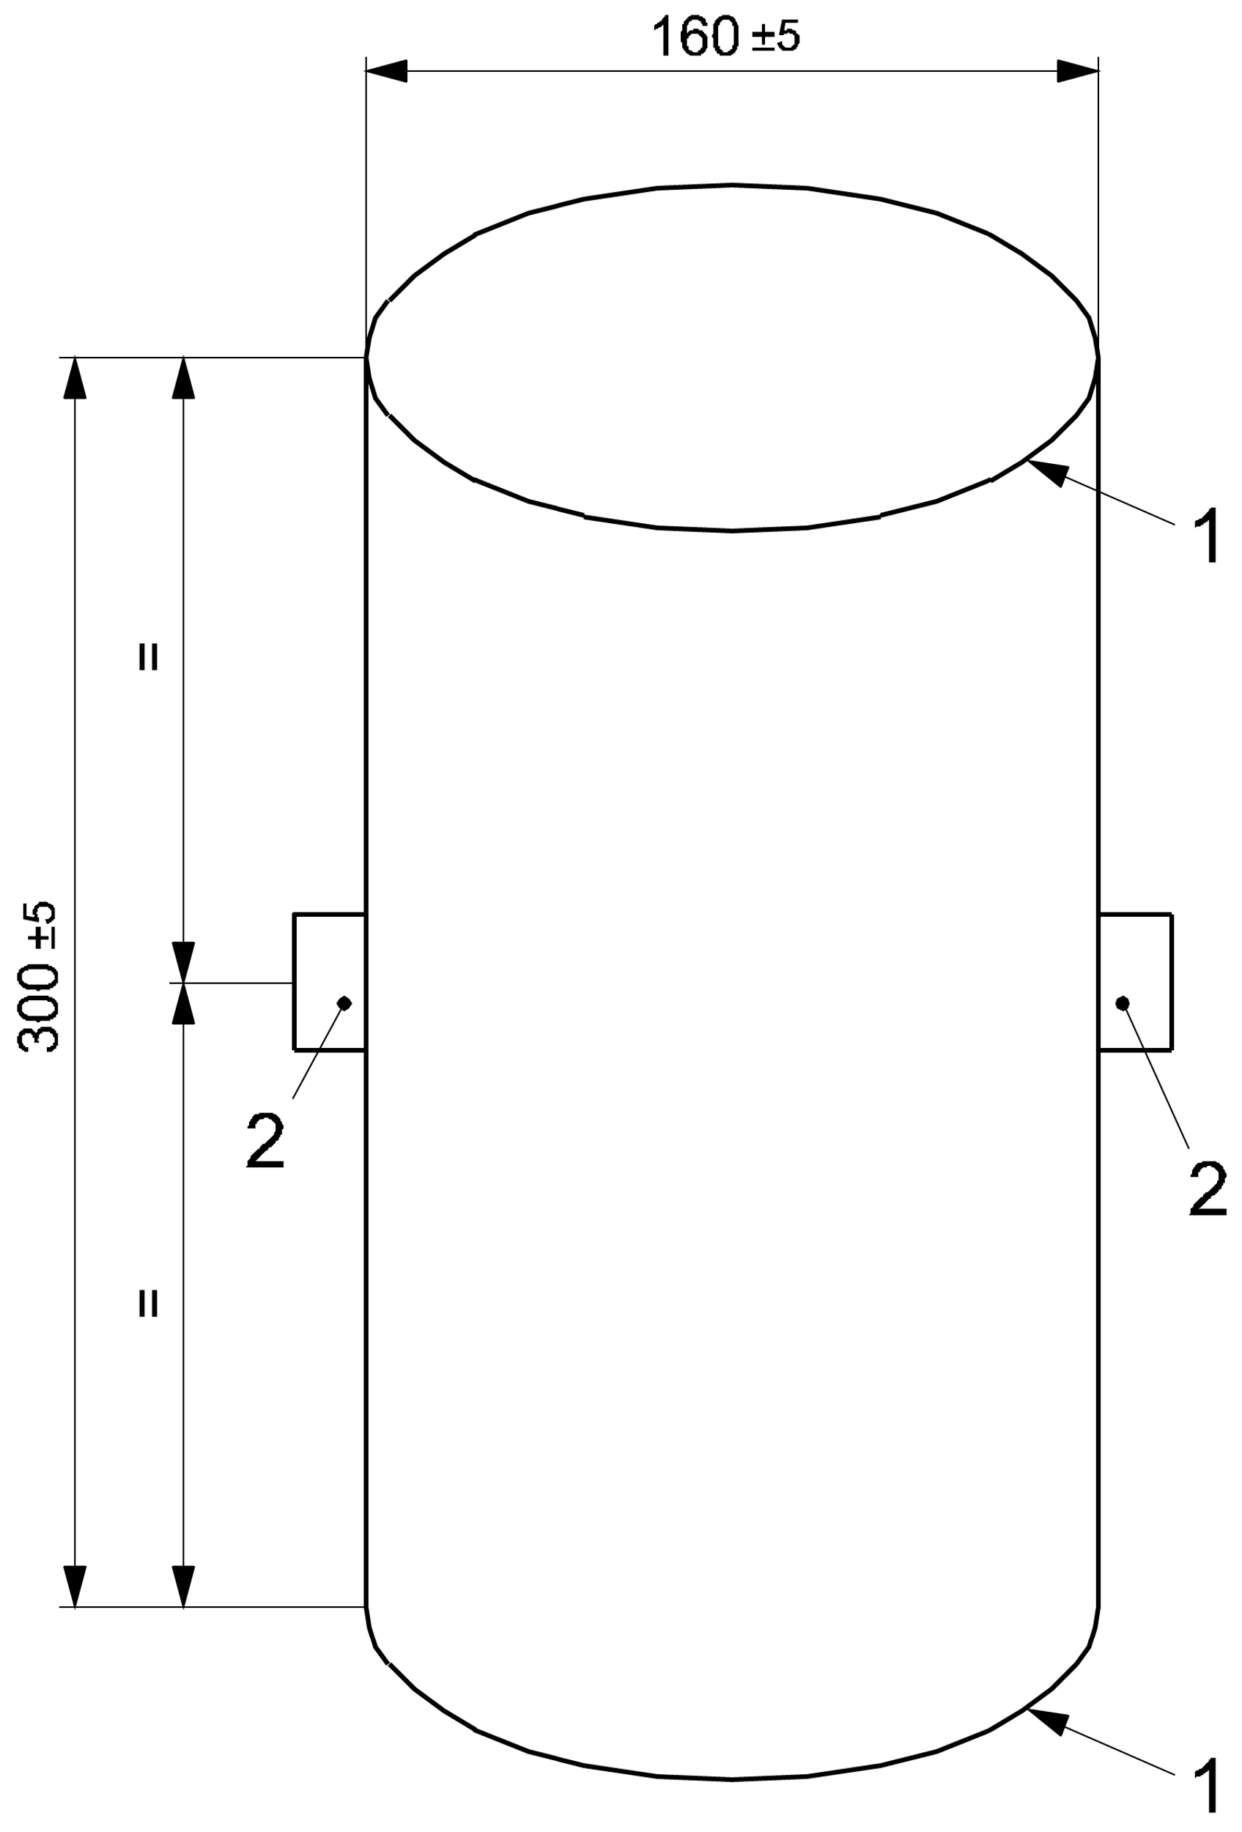

*1* – радиус (5 ± 1) мм; *2* – две точки крепления

Рисунок 5 — Испытательная масса A

# **7.4 Цилиндр для мелких деталей**

Для оценки мелких деталей применяют цилиндр с размерами, приведенными на рисунке 10.

Размеры в миллиметрах

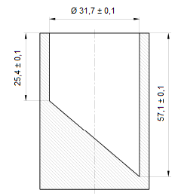

Рисунок 10 — Цилиндр для мелких деталей

# **7.5 Измерительный щуп**

Щуп толщиной (0,4 ± 0,02) мм и закруглением на конце радиусом около 3 мм (см. рис. 11).

Размеры в миллиметрах



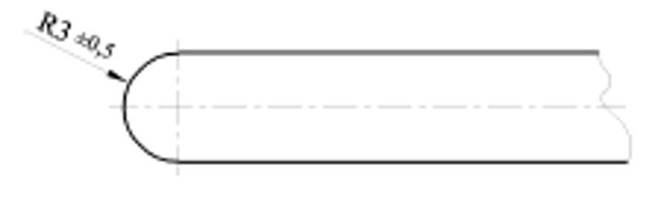

Рисунок 11 — Измерительный щуп

# **7.6 Испытательная стеклянная поверхность**

Твердая поверхность, покрытая закаленным флоат-стеклом без покрытия, с гладкой поверхностью толщиною 6 мм.

# **7.7 Испытательный стенд для испытания на падение и удар**

Резиновый коврик толщиной 2 мм с твердостью по Шору A (75 ± 10) в соответствии с ГОСТ 263, который размещается на горизонтальной бетонной поверхности.

# **7.8 Трубка**

Трубка с внутренним диаметром 60 мм.

# **6.9 Стальной шарик**

Твердый стальной шарик диаметром 50 мм и массой (510 ± 10) г.

# **7.10 Контрольная планка**

Контрольная планка шириной 80 мм, длиной 1100 мм и массой (1,75 ± 0,01) кг. Контрольная планка должна иметь отверстия диаметром (8,0 ± 0,2) мм, просверленные на ее поверхности шириной 80 мм и расположенные симметрично относительно ее центральной точки.

Между центральными точками двух отверстий должны быть пары отверстий с интервалом 372 мм, 542 мм, 642 мм и 742 мм. Требуется еще одно отверстие в центральной части контрольной планки.

# **7.11 Испытательная опора для насадок для ванночки**

Испытательная подставка для насадок, изготовленная из твердого и гладкого материала и представляющая собой верхнюю кромку ванны, с размерами, указанными на рисунке 12.

Размеры в миллиметрах

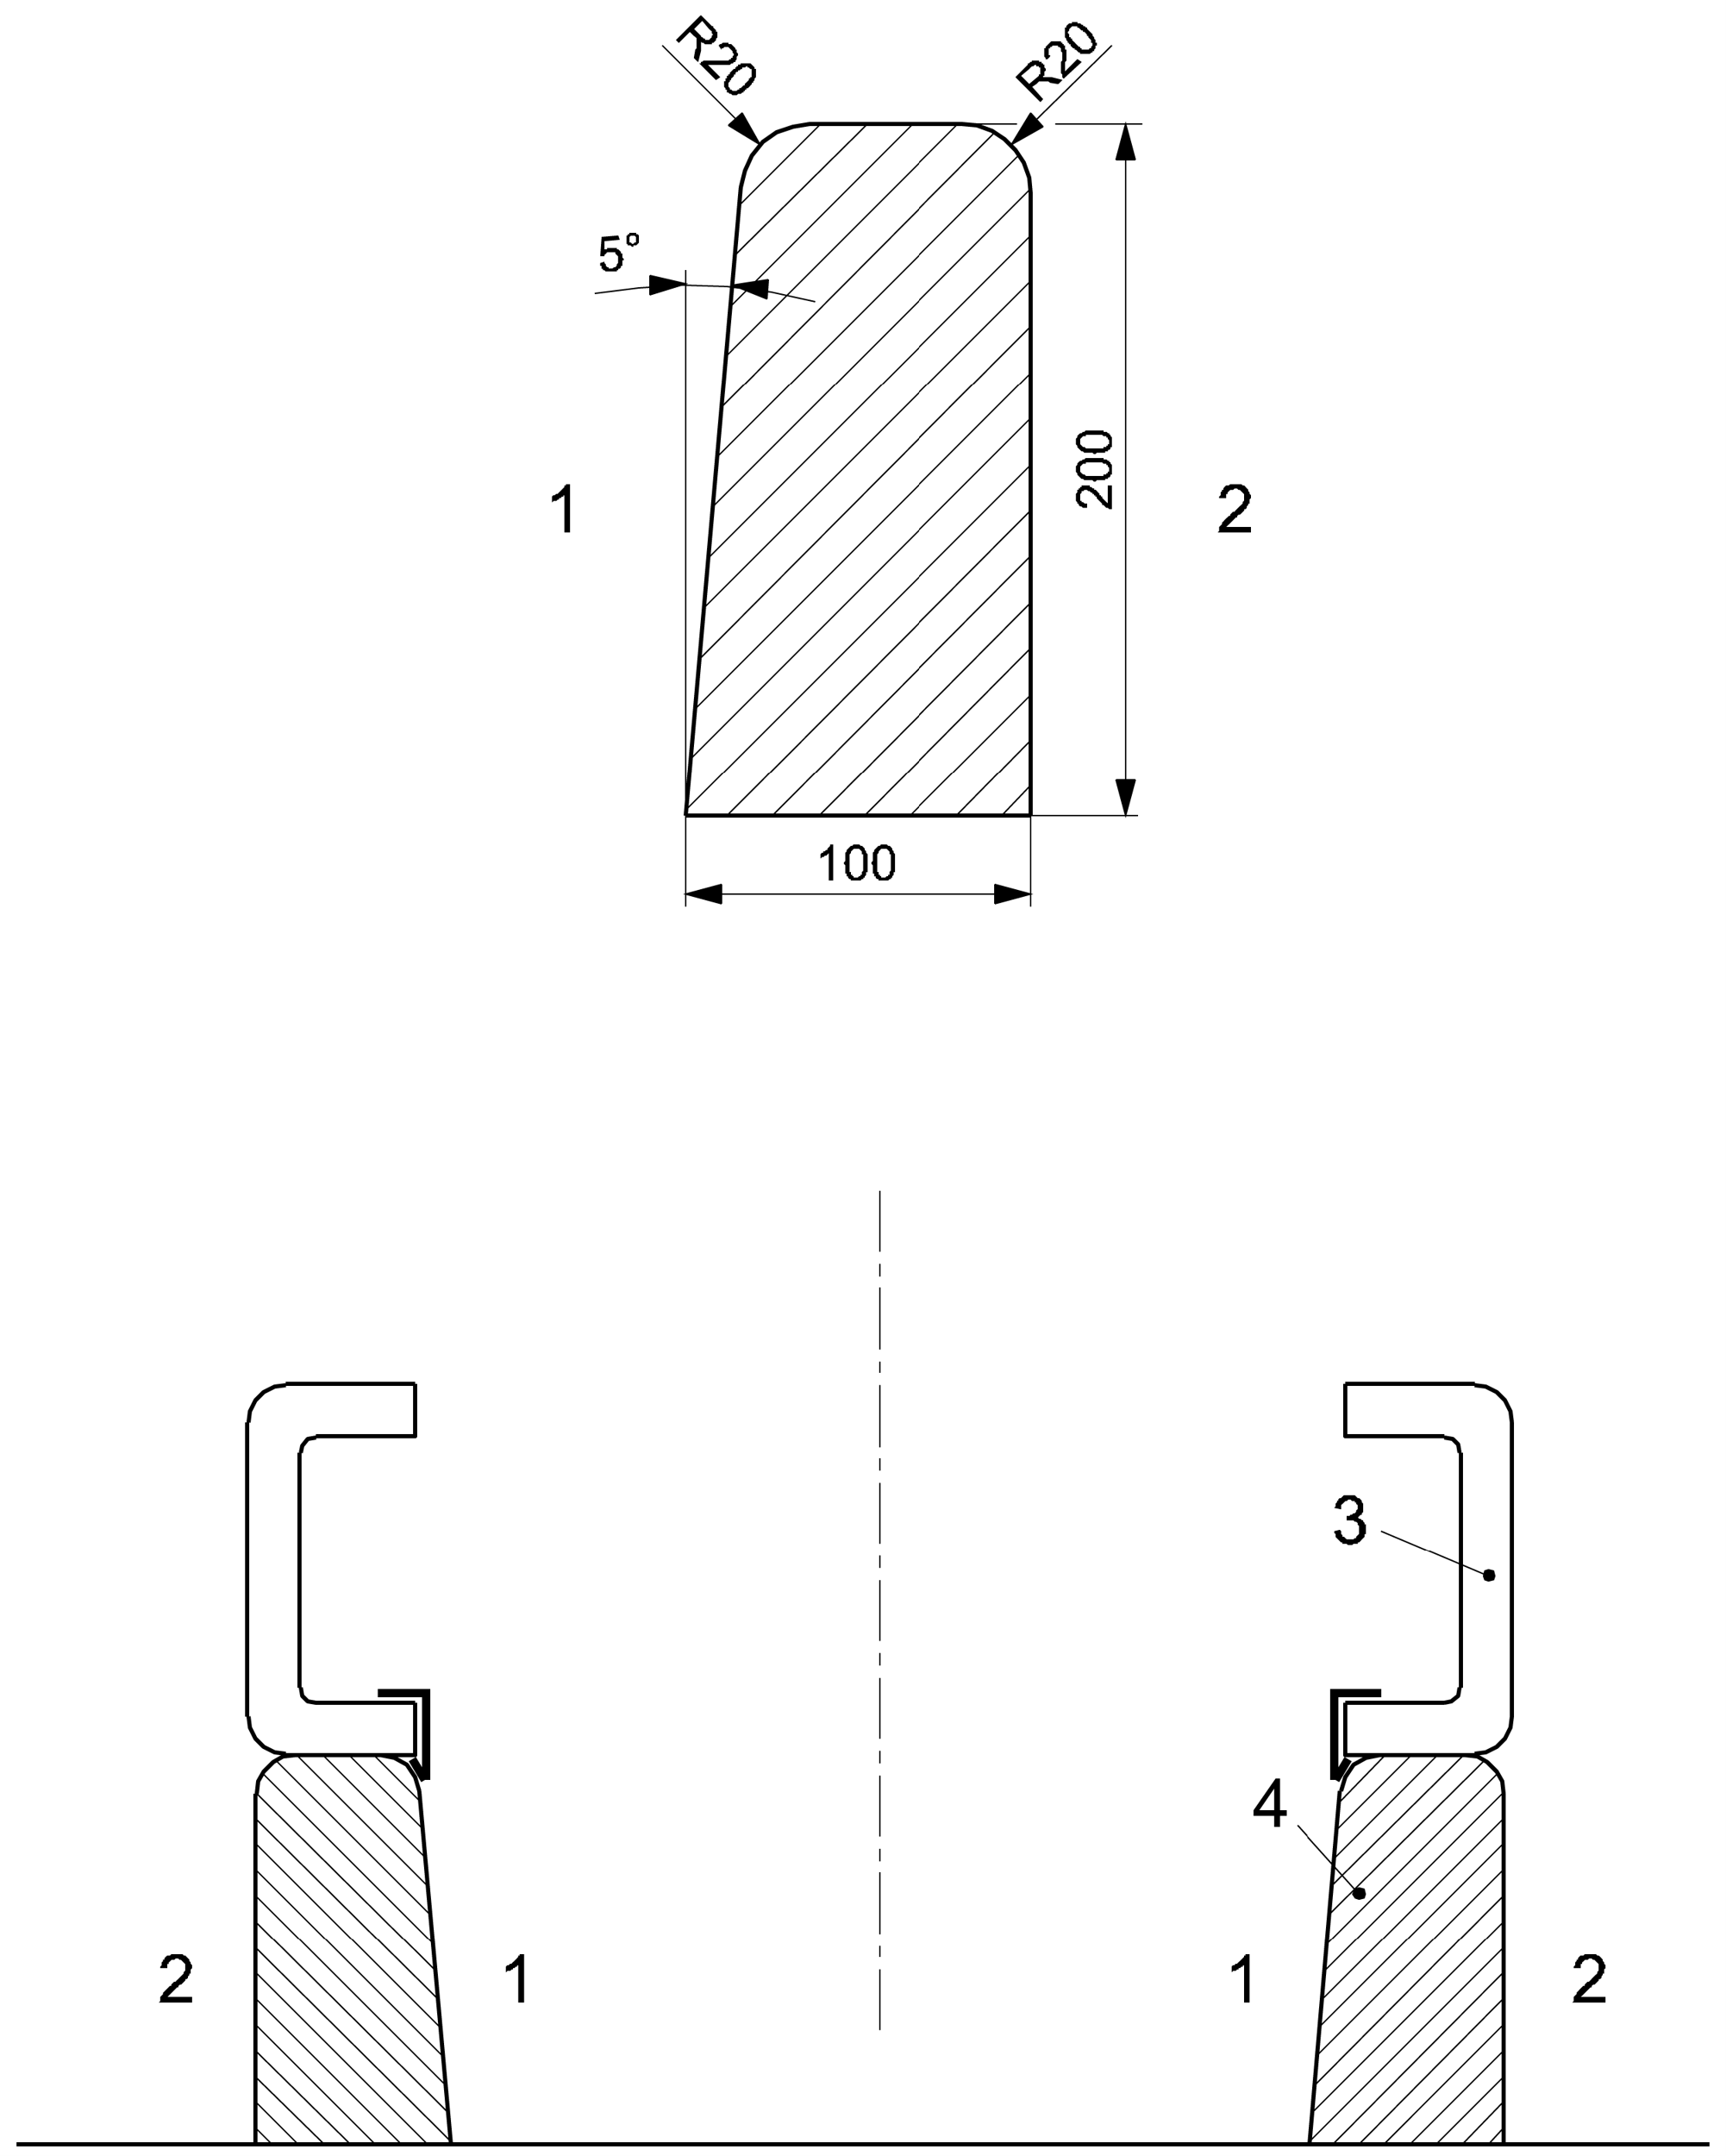

*1* – внутренняя сторона; *2* – внешняя сторона; 3 – насадка для ванночки;  
 *4* – испытательная опора

Рисунок 12 — Испытательная опора для насадок для ванночки

Профили крепятся параллельно друг другу на расстоянии, равном минимальному размеру ванночки, рекомендованному изготовителем насадок для ванночки.

**8 Общие условия испытаний**

# **8.1 Кондиционирование изделия**

Изделия, содержащие детали из вулканизированного или термопластичного эластомера (но не силиконовые детали), выдерживают в течение семи дней в вентилируемом сушильном шкафу при температуре (70 ± 2) °C.

Все изделия выдерживают в нормальных климатических условиях по ГОСТ 12423, при температуре (23 ± 2) °C и относительной влажности (50 ± 5) % в течение как минимум 24 ч.

# **8.2 Условия испытаний**

Испытания проводят при температуре (23 ± 5) °C.

Испытания проводят на изделии, полностью собранном в обычном рабочем положении в соответствии с инструкцией изготовителя.

Если инструкция допускает различные настройки или конфигурации компонентов, то для каждого испытания используется комбинация с наибольшей нагрузкой, если иное не указано в методе испытания.

# При использовании в качестве испытательной массы стальные гранулы могут быть помещены в пакеты, размеры и/или конструкция которых не влияют на равномерное распределение веса.

# **8.3 Приложение нагрузки**

# При проведении испытаний на статическую прочность нагрузку следует прикладывать достаточно медленно, чтобы минимизировать возникновение динамических нагрузок.

Испытание проводят приложением нагрузки. Однако нагрузки допускается заменять грузами: для силы 10 Н можно использовать массу 1 кг.

# **8.4 Допустимые отклонения**

Если не указано иное, применяются следующие предельные отклонения:

- относительная нагрузка: ± 5 % от номинальной силы;

- относительная масса: ± 0, 5% от номинальной массы;

- габаритные размеры: ± 1,0 мм от номинальных размеров;

- угол наклона: ± 2° от номинального угла;

- расположение приложения нагрузки: ± 5 мм;

- длительность действия сил: ± 1 с.

**8.5 Порядок проверки**

Если не указано иное, требования раздела 8 должны оцениваться на одном и том же изделии в порядке, указанном в настоящем стандарте.

# **9 Опасности, связанные с химическими веществами - миграция элементов (см. А.2)**

Миграция элементов из материалов наружных поверхностей не должна превышать пределов, перечисленных ниже:

Элемент мг/кг

Алюминий 70 000

Сурьма 560 г.

Мышьяк 47

Барий 18 750

Бор 15 000

Кадмий 17

Хром (III) 460 г.

Хром (VI) 0,2

Кобальт 130

Медь 7 700

Свинец 23

Марганец 15 000

Ртуть 94

Никель 930

Селен 460

Стронций 56 000

Олово 180 000

Органическое олово 12

Цинк 46 000

Испытания проводят по ГОСТ EN 71-3 или в соответствии с условиями моделирования и методами испытаний, установленными в технических регламентах или нормативных правовых актах, действующих на территории государства, принявшего стандарт.

Примечание – Информация о технических регламентах и нормативных правовых актах приведена в приложении ДA.

Для этих испытаний может использоваться отдельный образец.

# **10 Механические опасности (см. А.3)**

# **10.1 Общие положения**

Использование специальных удерживающих устройств не предусматривается.

# **10.2 Опасность защемления**

**10.2.1 Защемление пальцев**

10.2.1.1 Требования

В жестких материалах не должно быть доступных полностью замкнутых (не сквозных) отверстий диаметром от 7 до 12 мм на внутренней и верхней поверхности соприкосновения ребенка с ванночкой, а также на внешней стороне ванночки на расстоянии до 100 мм от края. Исключение составляет, если глубина отверстия составляет менее 10 мм, или если испытательный шаблон (7.1.2) проникает в отверстие, описанное в пункте 10.2.1.2.

В сетчатой ткани не должно быть доступных отверстий на внутренней и верхней поверхности соприкосновения ребенка с ванночкой, а также на внешней стороне ванночки до 100 мм от края ванны, в которые при испытании в соответствии с пунктом 10.2.1.2 может проникнуть шаблон для сетчатой ткани, 7.1.1, до участка диаметром 7 мм.

Испытание должно проводиться на изделии в любом предназначенном для использования положении с испытательной массой А и без нее (см. 5.3).

10.2.1.2 Метод испытаний

Необходимо проверить, проникает ли 7-мм испытательный шаблон с полусферическим концом (см. 7.1.1) в доступные, полностью замкнутые (не сквозные) отверстия в любом возможном направлении глубиной на 10 мм или более с приложенным усилием до 30 Н.

Если 7-мм испытательный шаблон проникает на 10 мм или более, то 12-мм испытательный шаблон (см. 7.1.1) также должен проникать на 10 мм или более при приложенном усилии до 5 Н. Если 7-мм испытательный шаблон проникает с приложенной силой до 30 Н, но 12-мм испытательный шаблон не проникает на 10 мм и более при приложенной силе до 5 Н, то необходимо проверить, подходит ли 12-мм испытательный шаблон для оценки формы (см. 7.1.2) при с приложенной силой до 5 Н.

Необходимо проверить, проникает ли испытательный шаблон для сетчатой ткани, указанный в пункте 7.1.1, в доступные отверстия сетки на участке диаметром 7-мм с приложенным усилием до 30 Н.

**10.2.2 Защемление головы**

**10.2.2.1 Требования**

Подставка должна быть проверена с помощью подвесной ванны.

При испытании в соответствии с пунктом 10.2.2.2.1 отверстия с самой нижней точкой на высоте более 600 мм от основания, через которые проходит шаблон маленькой головы (7.2.1), также должны пропускать шаблон большой головы (7.2.2).

Частично закрытые и V-образные отверстия в самой нижней точке на высоте более 200 мм от основания, через которые проходит шаблон маленькой головы, должны быть спроектированы таким образом, чтобы:

а) часть В шаблона не входила в отверстие при испытании в соответствии с пунктом 10.2.2.2, см. рис. 13 и рис. 14; или

b) верхушка части А шаблона при испытании в соответствии с пунктом 10.2.2.2.2 касается основания отверстия, см. рис. 15.

**10.2.2.2 Проведение испытаний**

10.2.2.2.1 Отверстия размером шаблона маленькой головы

Шаблон маленькой головы (рис. 6) вдавливается в отверстие с максимально возможной силой до 30 Н. Если шаблон маленькой головы полностью проходит в отверстие, то шаблон большой головы (рис. 7) также следует пропустить через отверстие с усилием 5 Н. Испытательные шаблоны должны проходить через отверстие вдоль продольной оси испытуемого образца. Если это отверстие V-образной или неправильной формы, их следует проверить в соответствии с пунктом 10.2.2.2.2.

10.2.2.2.2 Частично закрытые, V-образные и неправильной формы отверстия

Часть B испытательного шаблона (рис. 8) должна располагаться под прямым углом между краями отверстия, как показано на рисунке 13 или рисунке 14. Если невозможно установить полную толщину шаблона, то опасность отсутствует (условные обозначения 1 и 2 на рисунке 13 и условные обозначения 1 на рисунке 14).

Если испытательный шаблон может быть вставлен на глубину, превышающую толщину испытательного шаблона (45 мм) (условные обозначения 3 и 4 на рис. 13 и условные обозначения 2 на рис. 14), то часть А испытательного шаблона должна быть использована таким образом, чтобы его центральная линия совпадала с центральной линией отверстия. Необходимо убедиться, что поверхность испытательного шаблона параллельна отверстию и вставляется линейно по отношению к отверстию, как показано на рис.15. Испытательный шаблон следует вставлять вдоль центральной линии отверстия до тех пор, пока он не перестанет двигаться из-за соприкосновения краев отверстия. Если шаблон касается нижней части отверстия, то опасности нет (условное обозначение 1 на рис. 15). Однако, если стороны шаблона соприкасаются со стороной отверстия, это создает опасность (условное обозначение 2 на рис. 15).

Размеры в миллиметрах

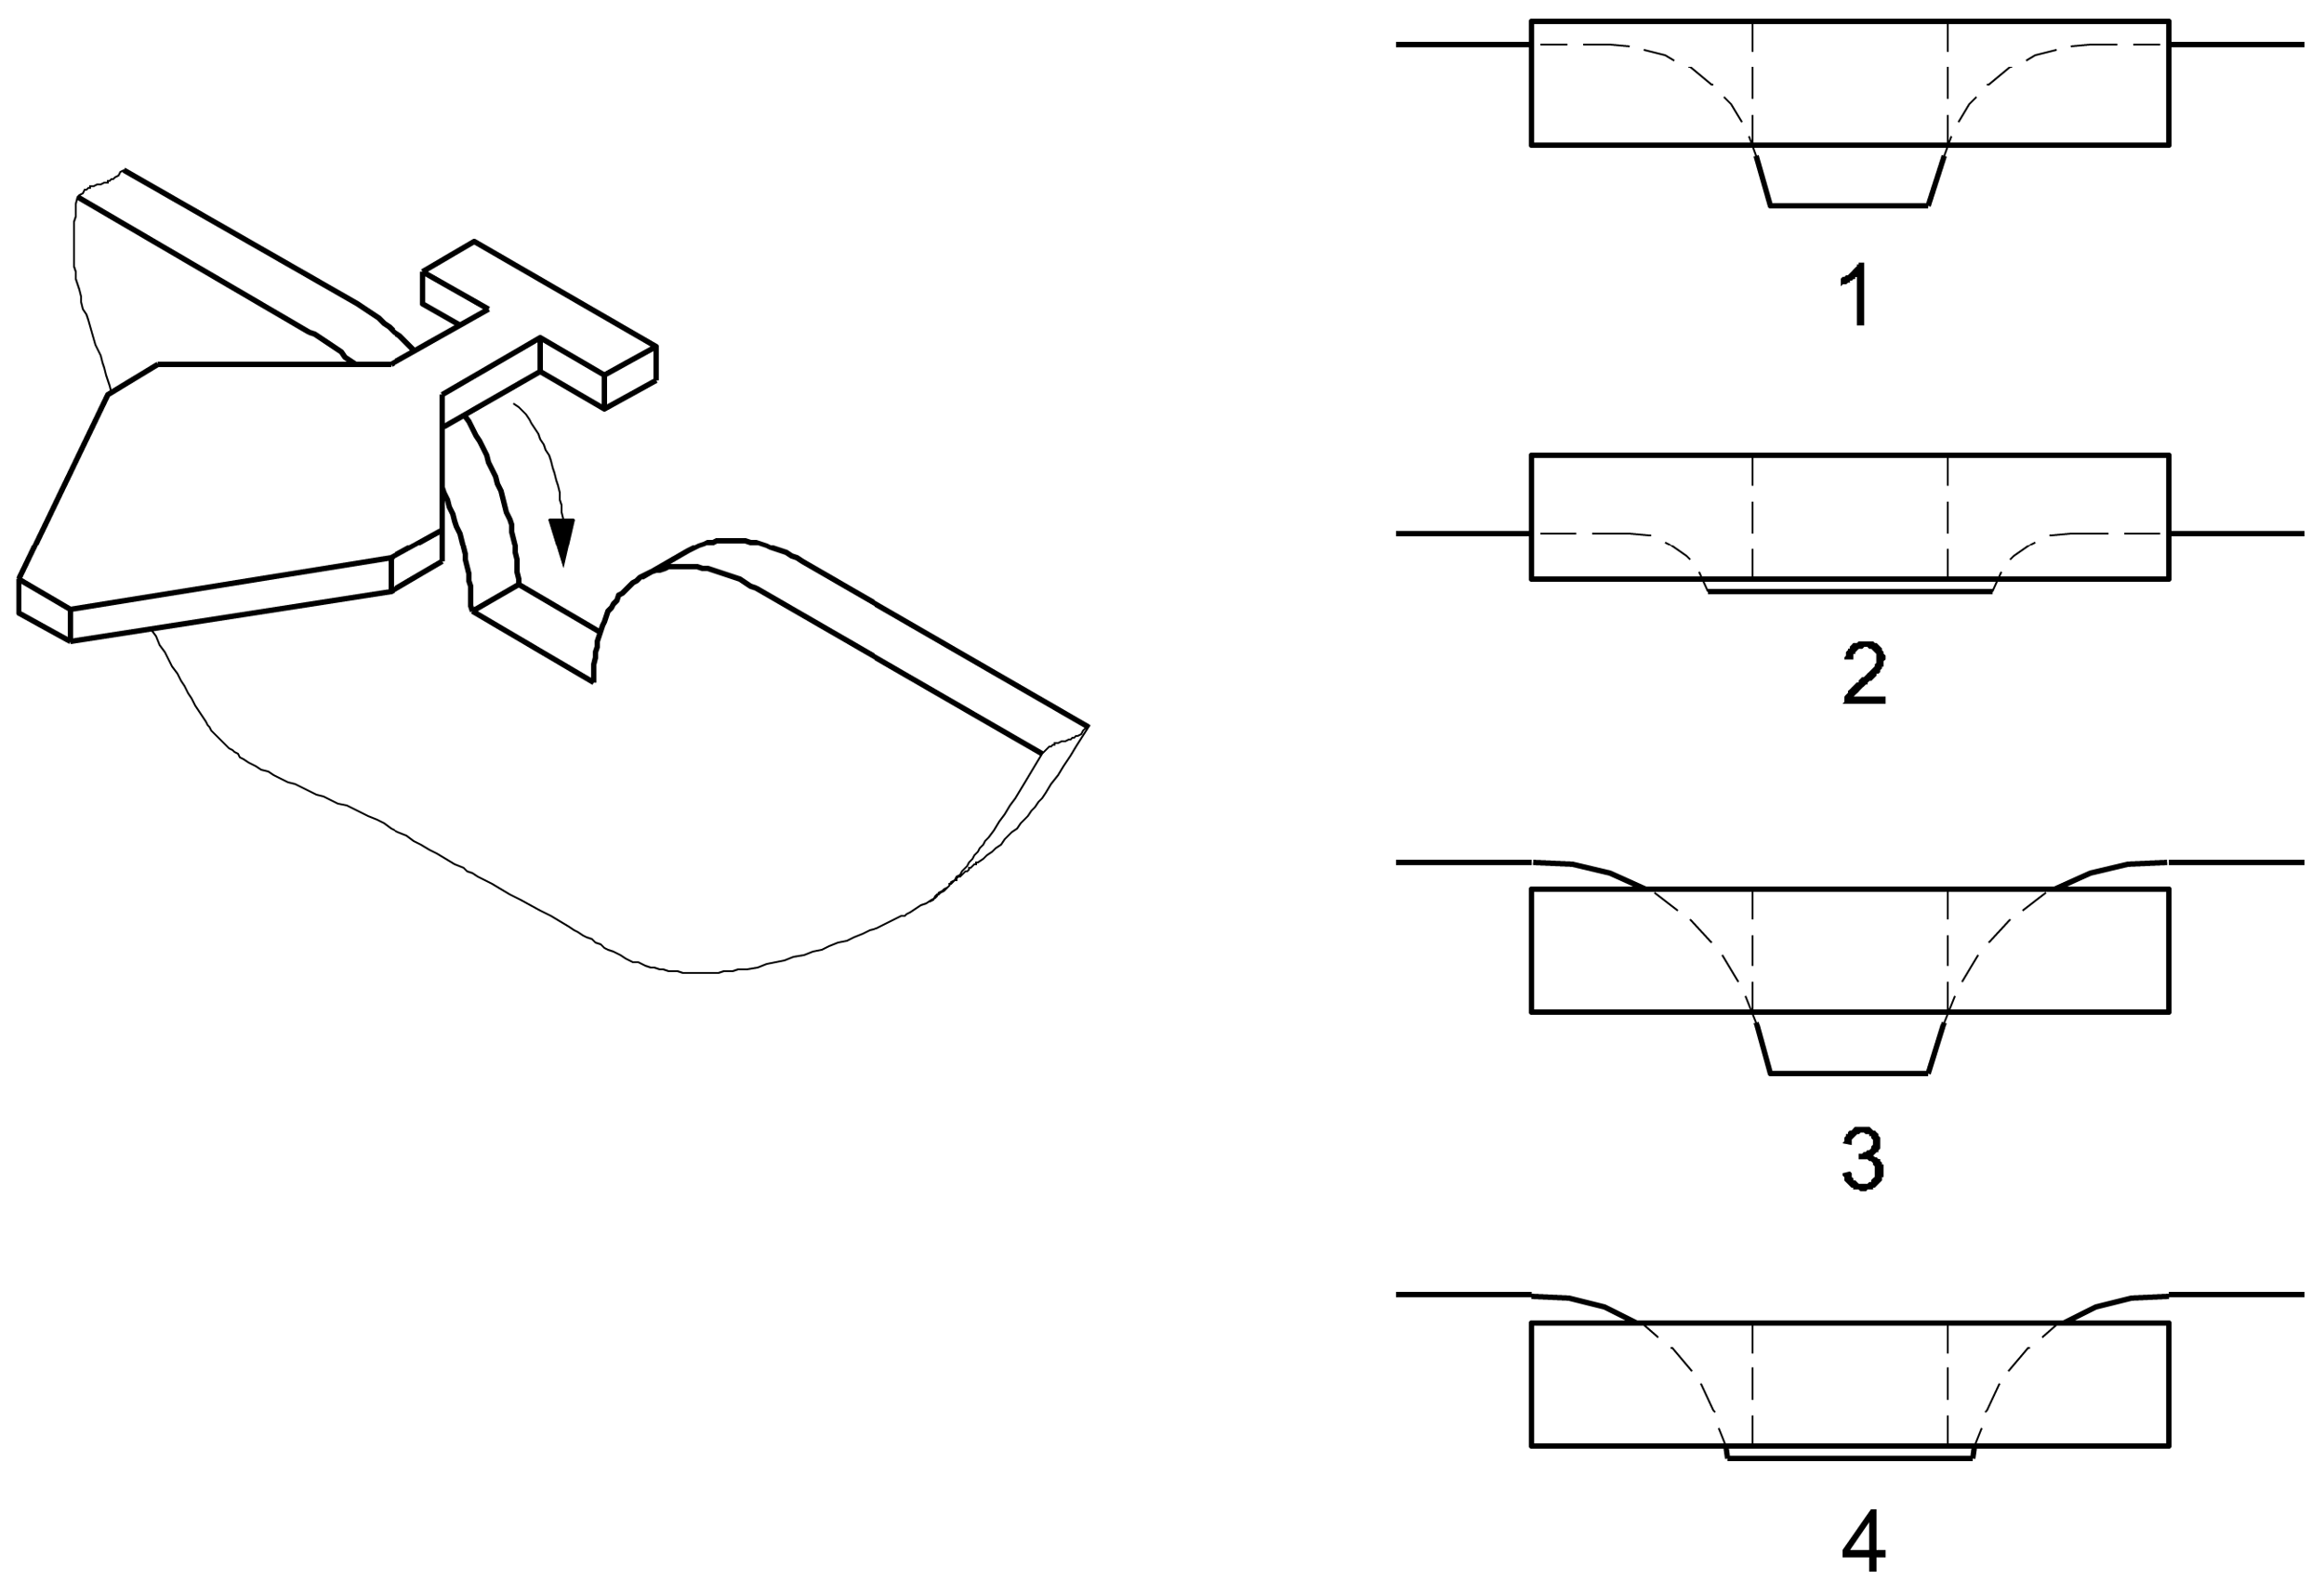

*1* и *2* – испытание пройдено; *3* – продолжать испытания; *4* – приступить к испытания

Рисунок 13 — Способы вставки части В шаблона

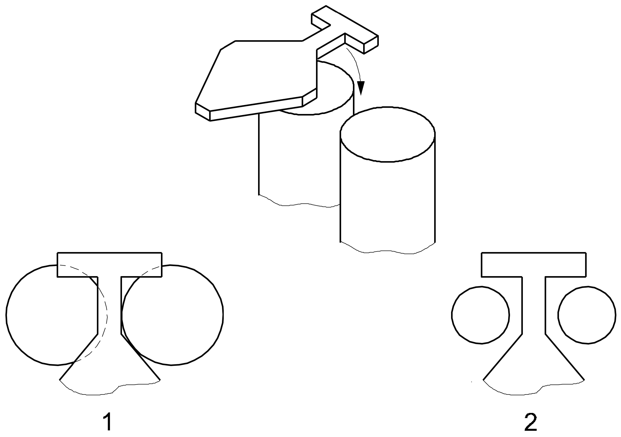

*1* – испытание пройдено; *2* – продолжать испытания

Рисунок 14 — Способы вставки части В шаблона

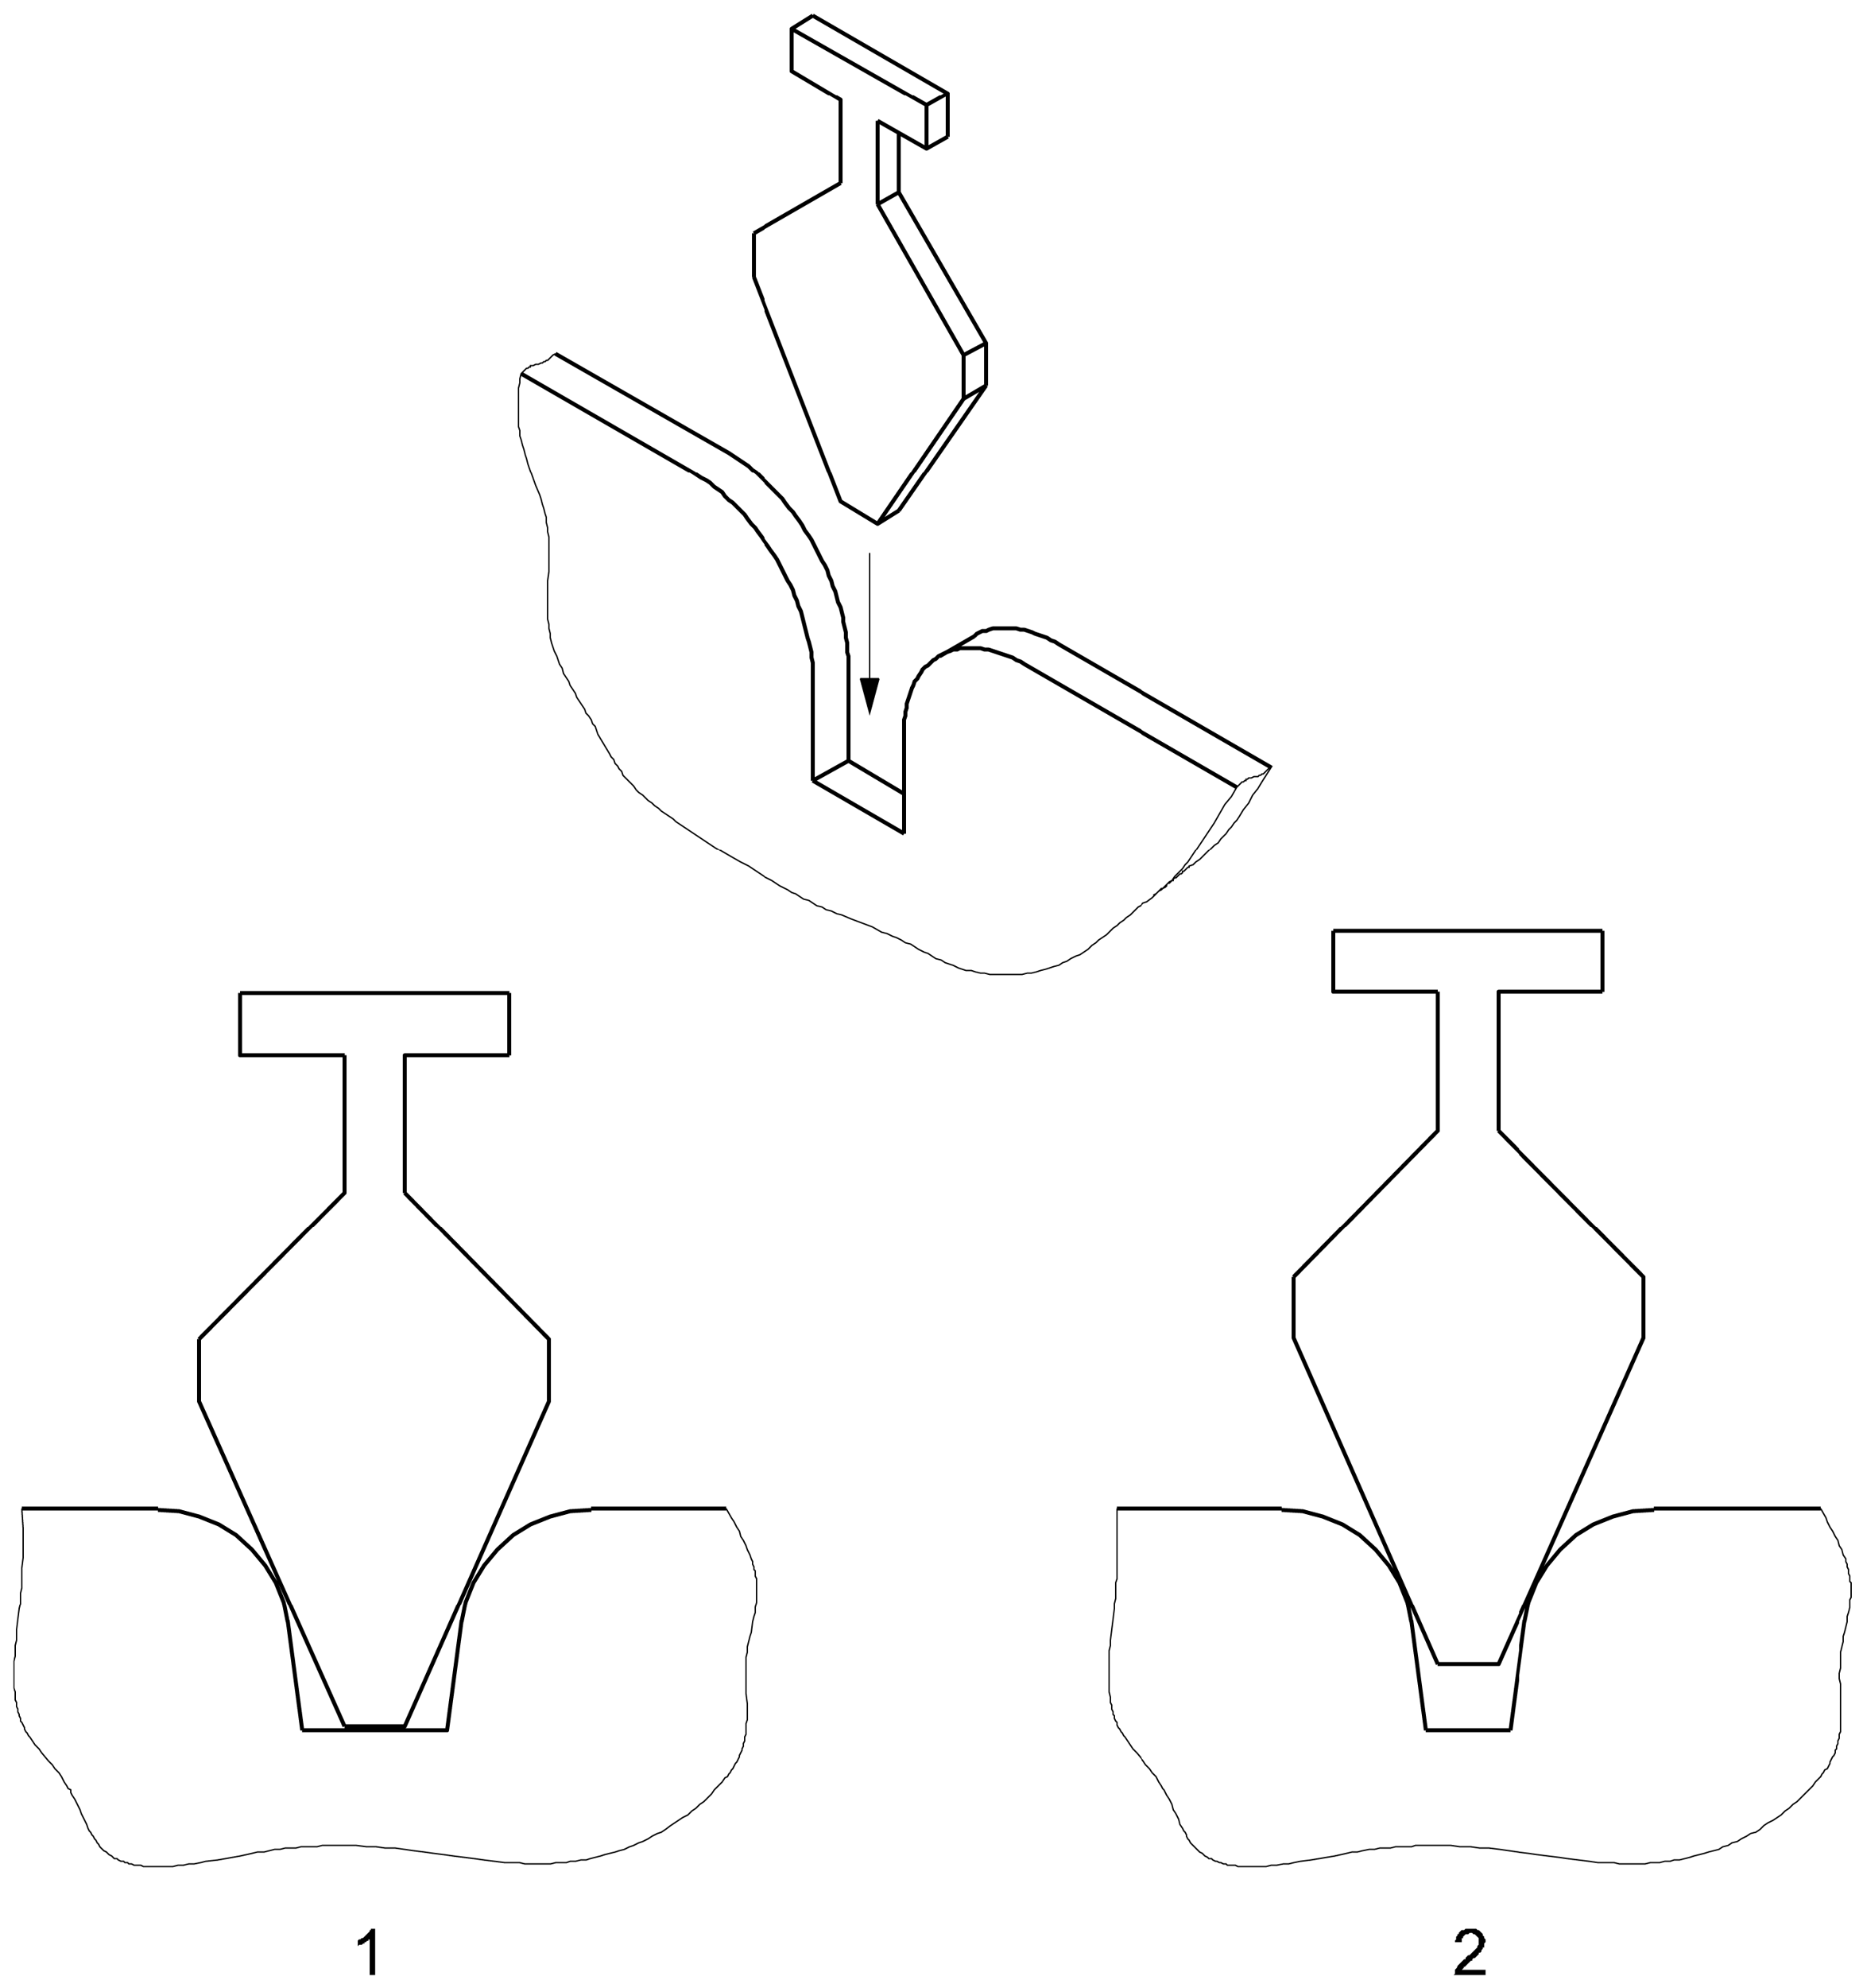

*1* – испытание пройдено; *2* – испытание не пройдено

Рисунок 15 — Способы вставки части А шаблона

**10.3 Опасность, создаваемая движущимися частями**

10.3.1 Требования к местам защемления

После сборки изделия в соответствии с инструкцией изготовителя не должно быть мест защемления размером меньше 12 мм на внутренней и верхней поверхности соприкосновения ребенка с ванночкой, а также на внешней стороне ванночки на расстоянии до 100 мм от края, Исключение составляет, если размер мест защемления составляет менее 5 мм, в следствии:

а) движение изделия; или

b) перемещение веса тела ребенка в изделии; или

c) применение внешней силы (либо непреднамеренно со стороны лица, осуществляющего уход, либо с помощью приводимого в действие механизма).

Движения, обусловленные эластичностью материалов не должны рассматриваться как опасность защемления. Система складывания и область контакта между изделием и поверхностью, на которой оно закреплено, не подпадают под это требование.

10.3.2 Требования к точкам сдвига

После сборки изделия в соответствии с инструкцией изготовителя на внутренней и верхней поверхности соприкосновения ребенка с ванночкой, а также на внешней стороне ванночки на расстоянии до 100 мм от края не должно быть доступных точек сдвига размером меньше 12 мм в следствии:

а) движение изделия; или

b) перемещение веса тела ребенка в изделии; или

c) применение внешней силы (либо непреднамеренно со стороны лица, осуществляющего уход, либо с помощью приводимого в действие механизма).

Движения, обусловленные эластичностью материалов или зазором механических частей, не должны рассматриваться как опасность сдвига. Система складывания изделия не подпадает под это требование.

**10.4 Опасность запутывания**

**10.4.1 Требования**

Шнуры, ленты и аналогичные детали при испытании в соответствии с пунктом 10.4.2 должны иметь максимально возможную свободную длину 220 мм.

Если нити, ленты и аналогичные детали прикреплены к изделию вместе или в пределах 80 мм друг от друга, максимальная свободная длина каждой отдельной нити должна составлять 220 мм, а общая длина от одного свободного конца до другого свободного конца не должна превышать 360 мм (см. рис. 16).

При испытании в соответствии с пунктом 9.4.2 петли должны иметь максимально возможный размер окружности 360 мм.

Не допускается использование монофиламентных нитей (мононитей).

Шланги для слива воды не подпадают под эти требования.

Размеры в миллиметрах

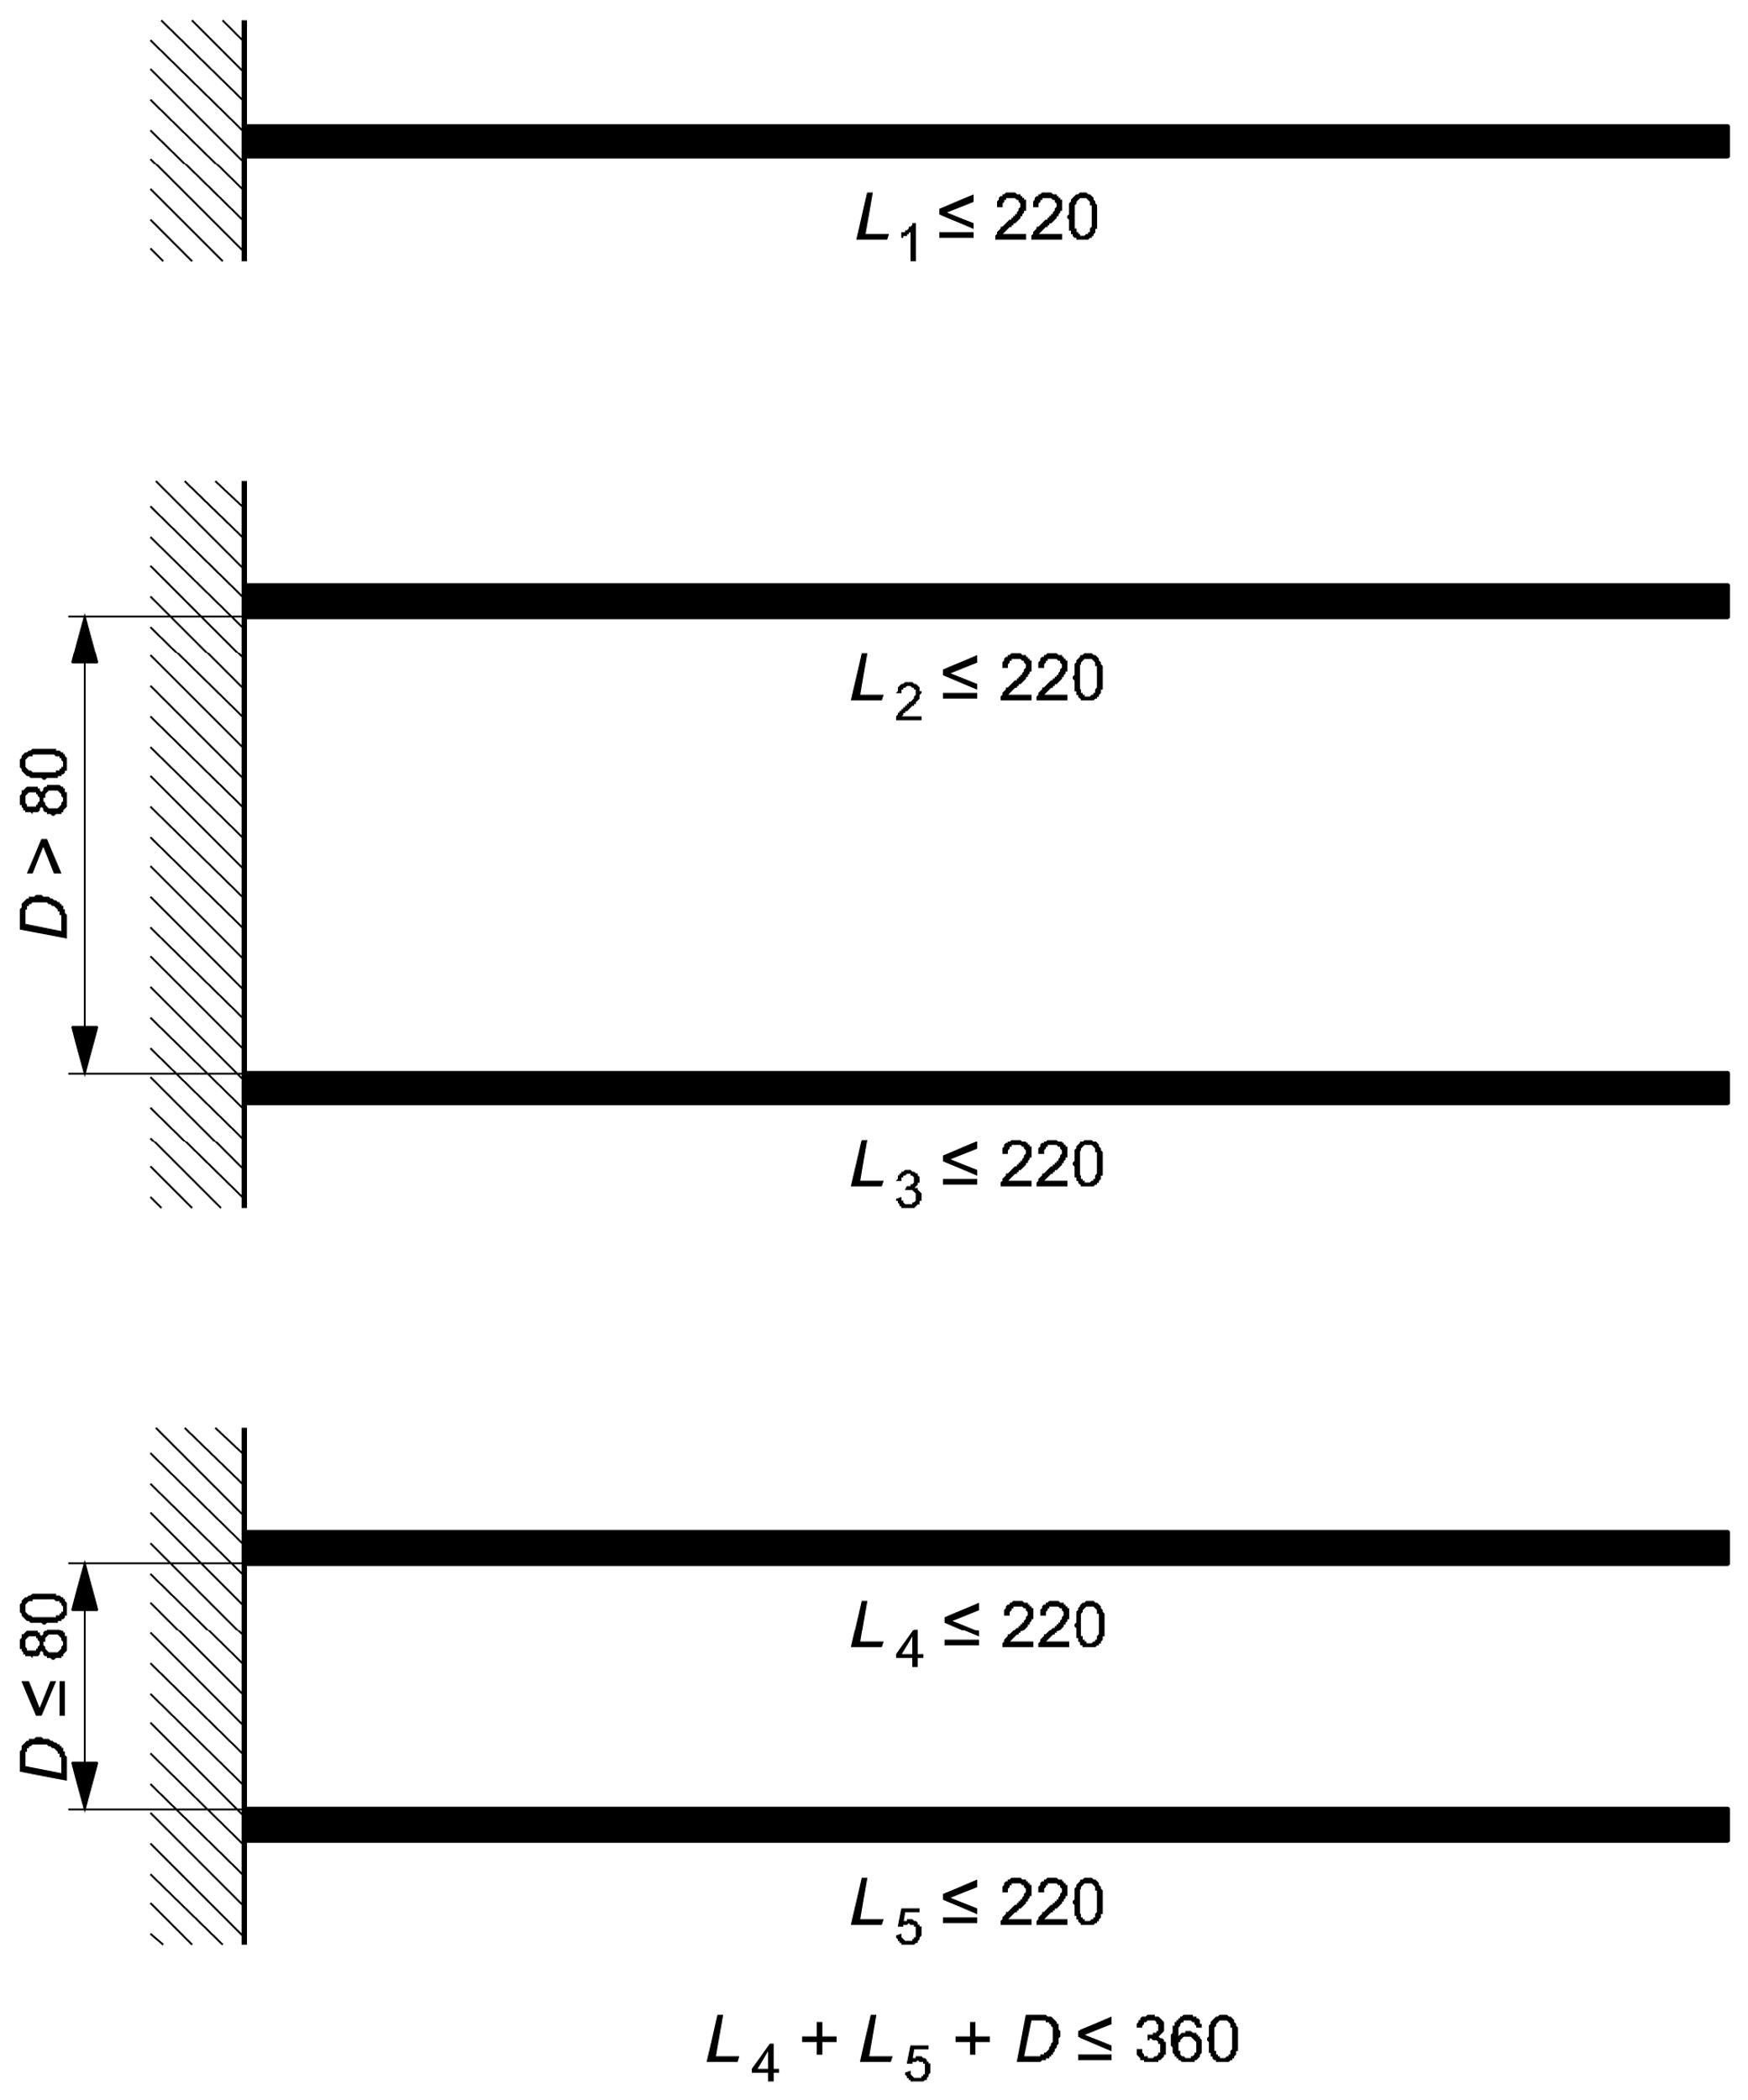

*D* – расстояние между точками крепления; *L* – длина шнуров, лент и деталей, используемых в качестве соединительных элементов

Рисунок 16 – Примеры измерения шнуров, лент или аналогичных деталей

**10.4.2 Проведение испытаний**

Длина шнура, ленты или аналогичной детали измеряется от точки крепления к изделию до свободного конца шнура, ленты или аналогичной детали при приложении силы натяжения 25 Н.

Измерение окружности петли должно быть измерено при приложении силы натяжения 25 Н.

**10.5 Опасность проглатывания**

**10.5.1 Требования**

Любой компонент или наполнитель, находящийся на внутренней и верхней поверхности соприкосновения ребенка с ванночкой, а также на внешней стороне ванночки на расстоянии до 100 мм от края, которая считается доступной для ребенка в соответствии с пунктами 10.5.2.1, необходимо провести проверку в соответствии с пунктами 10.5.2.2 и 10.5.2.3.

Любая деталь или составная часть детали или наполнитель, не должны помещаться целиком, в любом положении, без раздавливания или иного повреждения, в цилиндр для мелких деталей, указанный в пункте 7.4.

Прокладки из пенопласта толщиной менее 2 мм не попадают под эти требования.

**10.5.2 Проведение испытаний**

10.5.2.1 Оценка способности ребенка схватить деталь

Деталь считается доступной для хватания ребенком, если ребенок может схватить ее большим и указательным пальцами или зажать зубами.

Нужно вставить щуп, указанный в 7.5, между деталью и нижележащей плоскостью или основанием изделия под углом от 0° до 10° от поверхности нижележащей плоскости или изделия с приложенным усилием (10 ± 1) Н. Если щуп можно ввести глубже чем на 2 мм, считают, что ребенок может схватить деталь.

10.5.2.2 Проверка крутящего момента

К детали постепенно прикладывают крутящий момент по часовой стрелке в течение 5 с до тех пор, пока:

а) не будет достигнут поворот на 180° относительно исходной позиции; или

b) будет достигнуто значение крутящего момент 0,34 Нм.

Максимальный поворот должен происходить в течении 10 с. Требуемый крутящий момент должен прилагаться за такое же время.

После снятия нагрузки с детали процедуру необходимо повторить против часовой стрелки.

Если выступающие детали, компоненты или узлы жестко закреплены к стержню или валу, который должен вращаться вместе с выступающими частями, компонентами или узлами, стержень или вал необходимо зафиксировать во время испытания, чтобы предотвратить его вращение.

Если деталь, закрепленная винтовой резьбой, ослабевает во время приложения требуемого крутящего момента, необходимо продолжать прикладывать крутящий момент до тех пор, пока требуемый крутящий момент не будет превышен, деталь не развалится или не станет очевидно, что деталь не поддается разборке.

При использовании зажимов и испытательного оборудования необходимо соблюдать осторожность, чтобы не повредить испытательный компонент, поскольку это может повлиять на результаты испытаний.

10.5.2.3 Испытание на растяжение

К компоненту крепится подходящее зажимное приспособление, при этом необходимо соблюдать осторожность, чтобы не повредить испытательный компонент, поскольку это может повлиять на результаты испытаний.

Деталь должна быть зажата в установке для испытания на растяжение. К испытываемой детали постепенно прикладывают усилие растяжение до 90 Н в течение 5 с и поддерживаться в течение 10 с.

**10.6 Опасность удушья от пластиковой упаковки**

Пластиковая упаковка, размером более (100 × 100) мм, должна соответствовать одному из следующих требований:

а) иметь среднюю толщину пленки 0,038 мм или более; или

b) должна быть нанесена перфорация с отверстиями определенного размера таким образом, чтобы на площади (30 × 30) мм было удалено не менее 1 % площади.

Пластиковые пакеты для упаковки, имеющие входное отверстие с размером окружности более 360 мм, не должны иметь шнура для герметизации.

Термоусадочная пленка, которая удаляется пользователем при распаковке изделия, не попадает под действие этих требований.

**10.7 Опасные края, углы и выступающие части**

Все края, углы и выступающие части изделия должны быть закруглены и не иметь заусенцев.

**10.8 Опасность, связанная с недостаточной структурной целостностью**

**10.8.1 Температурные испытания**

10.8.1.1 Требования

При проведении испытаний ванночки в соответствии с пунктом 10.8.1.2 не должна сломаться ни одна деталь.

10.8.1.2 Проведение испытаний

Ванна устанавливается в обычное рабочее положение.

При проведении данного испытания необходимо учитывать объем воды, который заполняет ванночку на высоту на 10 мм ниже самой нижней точки края ванночки.

В ванну необходимо налить четверть объема воды с температурой (90 ± 5)°C.

Через 5 мин необходимо долить еще три четверти объема воды с температурой (10 ± 3) °C.

10.8.2 Статическая прочность ванн

10.8.2.1 Требования

При проведении испытаний ванночки в соответствии с пунктом 10.8.2.2 не должна сломаться, отсоединится, выйти из строя ни одна деталь.

После проведения испытания, указанного в пункте 10.8.2.2, изделие должно функционировать в соответствии с первоначальным назначением и соответствовать требованиям пунктов 10.2 и 10.3.

10.8.2.2 Метод испытаний

Ванночка устанавливается в обычное рабочее положение в соответствии с инструкцией изготовителя.

На дно ванночки равномерно насыпается 15 кг стальных гранул. Для лучшего распределения веса можно использовать пакеты со стальными гранулами.

Вода заливается на высоту 10 мм ниже края ванночки.

Стальные гранулы и воду необходимо оставить в ванночке на 24 ч ± 10 мин.

Стальные гранулы и воду необходимо удалить, а ванночке дать время остыть (30 ± 1) мин.

10.8.3 Статическая прочность встроенных приспособлений для ванночки

10.8.3.1 Требования

После проведения испытания в соответствии с 10.8.3.2.1, ни одна деталь не может сломаться, отсоединиться, сложиться или выйти из строя.

После проведения испытания в соответствии с 10.8.3.2.1, встроенных приспособлений для купания должно функционировать по первоначальному назначению и соответствовать требованиям пунктов 10.2 и 10.3.

Если встроенное приспособление для ванны оснащено присосками в качестве крепежного устройства (устройств), то ни части присосок, ни их крепление к несамостоятельному приспособлению для ванны не должны быть сломаны или откреплены друг от друга во время испытания в соответствии с пунктом 10.8.3.2.2, и встроенное приспособление для ванны должно функционировать по первоначальному назначению. Отсоединение присосок от испытательной поверхности не должно рассматриваться как неисправность.

10.8.3.2 Методы испытаний

10.8.3.2.1 Метод испытания на статическую прочность

Отдельно стоящее приспособление для купания должно быть установлено в соответствии с инструкцией изготовителя.

15 кг стальных гранул равномерно распределяются на отдельно стоящую подставку для ванны. Для лучшего распределения веса можно использовать пакеты со стальными гранулами.

Испытательную массу следует оставить в продукте на период 1 ч ± 10 мин.

Необходимо извлечь массу и дать продукту время затвердевания (30 ± 1) мин.

10.8.3.2.2 Метод испытания присосок

Присоски должны быть прикреплены к поверхности испытательного стекла (4.6). На вертикальную ось каждой присоски должно быть приложено направленное вниз усилие в 150 Н.

Постепенно следует приложить к изделию вертикальное, направленное вверх усилие в 150 Н в геометрическом центре, определяемом присосками, и поддерживать его в течение 5 с; усилие должно быть снова отменено.

Если изделие оторвалось от испытательной поверхности, его необходимо снова прикрепить перед следующим циклом.

Испытание проводится в общей сложности 100 раз.

10.8.4 Статическая прочность подставки

10.8.4.1 Требования

При проверке подставки в соответствии с пунктом 10.8.4.2 ни одна часть подставки или ванночка не должна сломаться, отклеиться, откинуться или выйти из строя.

После периода восстановления, указанного в пункте 10.8.4.2, подставка должна функционировать в соответствии с первоначальным назначением и соответствовать требованиям пунктов 10.2 и 10.3.

10.8.4.2 Проведение испытаний

Подставку следует установить на ровную твердую поверхность и установить совместимую ванночку в соответствии с инструкцией изготовителя.

38 кг стальных гранул равномерно распределить по дну ванночки. Если объем ванночки недостаточен для 38 кг стальных гранул, ванночку следует заполнить до краев стальными гранулами. Для лучшего распределения веса можно использовать мешки со стальными гранулами.

Если подставка оборудована полками или дополнительными контейнерами, каждая полка или контейнер должны быть загружены весом 2 кг.

Груз следует оставить в изделии на 6 ч ± 10 мин.

Нагрузку необходимо снять и дать подставке время восстановления (30 ± 1) мин.

10.8.5 Прочность и сцепление присосок

При испытании в соответствии с пунктами 10.5.2.2 и 10.5.2.3 присоски, которые могут присутствовать, не должны отрываться от изделия или ломаться.

Повреждения, вызванные зажимным устройством, используемым в процессе испытания, не должны учитываться.

10.8.6 Испытание на ударную прочность

10.8.6.1 Требования

Если ванночка проверена в соответствии с пунктом 10.8.6.2, ни одна деталь не должна сломаться.

Надувные ванны не подпадают под это требование.

109.8.6.2 Проведение испытаний

Пустую ванночку поместить на испытательную поверхность при комнатной температуре в нормальном положении для использования (7.7).

Стальной шарик (см. 7.9) должен быть опущен через трубку (см. 7.8) на дно ванны с высоты 600 мм, измеренной от дна до нижней части стального шарика. Этот случай проводится в общей сложности 10 раз.

Испытание необходимо повторить еще в 9 местах, равномерно распределенных по дну ванночки.

**10.9 Опасность при складывании и регулировке изделия**

**10.9.1 Общие положения**

Соединительные болты (например, саморезы) не должны использоваться для крепления компонентов, которые необходимо снять или ослабить при разборке изделия для его транспортировки или хранения.

Надувные ванны должны быть оснащены обратными клапанами и не должны использоваться на подставке.

**10.9.2 Крепежное устройство (устройства) для встроенных приспособлений для купания**

Устройство (устройства) для крепления встроенных приспособлений для купания на ваннах должны быть спроектированы таким образом, чтобы предотвращать (предотвращать) случайное отсоединение.

Это требование выполняется, если обеспечено выполнение одного из следующих случаев:

1. для демонтажа отдельно стоящего приспособления для купания требуется по меньшей мере два независимых крепежных устройства, которые должны быть задействованы одновременно; или
2. одно крепежное устройство может быть приведено в действие только с помощью одного инструмента; или
3. для ослабления одного крепежного устройства требуется усилие не менее 50 Н, измеренное с испытательной массой А и без нее на приспособлении для купания; или
4. для ослабления крепежного устройства требуются два последовательных действия, первое из которых необходимо поддерживать во время выполнения второго; или
5. крепежные приспособления расположены / не расположены на внутренней стороне приспособления для переноски ребенка, и вес ребенка поддерживает крепление.

**10.9.3 Складные ванночки**

10.9.3.1 Требования

Эти требования применяются только к складным ванночкам, которые устанавливаются на соответствующую опорную подставку.

Чтобы предотвратить случайное складывание или регулировку ванночки, необходимо соблюдать следующие требования:

а) при испытании в соответствии с пунктом 10.9.3.3 ванночка не должна складываться, и ни одна часть системы складывания и/или регулировки не должна складываться или регулироваться;

b) если имеются запирающие механизмы для откидной системы, они должны соответствовать 10.9.3.2 и продолжать удовлетворительно функционировать после проверки в соответствии с 10.9.3.3.

10.9.3.2 Непреднамеренное ослабление запорных механизмов

Во избежание риска непреднамеренного ослабления имеющегося запорного механизма до и после испытания в соответствии с пунктом 10.9.3.3 должно выполняться одно из следующих условий:

а) по крайней мере, для одного элемента управления требуется усилие срабатывания более 50 Н; или

b) изделие можно складывать только в том случае, если по крайней мере один запирающий механизм требует использования инструмента; или

c) по крайней мере, для одного элемента управления требуются по меньшей мере два последовательных действия, первое из которых должно сохраняться во время выполнения второго; или

d) по меньшей мере один запирающий механизм освобождается, когда одновременно приводятся в действие два независимых друг от друга элемента управления.

10.9.3.3 Испытание на прочность системы склыдавания для складных ванночек

Система запирания и откидывания приводится в действие (закрывается и открывается) 300 раз.

Ванночка устанавливается на подставку в обычном положении для использования.

Последовательно к точке и в направлении, наиболее вероятном для сворачивания, прикладывается сила 100 Н. Это предотвращает скольжение ванны во время испытания. Усилие не должно быть приложено непосредственно к элементу управления. Сила должна сохраняться в течение 2 мин. Эту процедуру необходимо выполнить в общей сложности 5 раз в одном и том же месте.

**10.9.4 Подставка для ванночки**

10.9.4.1 Требования

Для предотвращения случайного складывания или регулировки подставки должен быть как минимум один запирающий механизм для системы складывания.

Он должен соответствовать требованиям пункта 10.9.4.2 и должен продолжать удовлетворительно функционировать после проверки, проведенной в соответствии с пунктом 10.9.4.3.

10.9.4.2 Непреднамеренное ослабление запорных механизмов

Чтобы избежать риска непреднамеренного ослабления запорного механизма, до и после испытания в соответствии с пунктом 10.9.4.3 должно выполняться одно из следующих условий:

а) по крайней мере, для одного элемента управления требуется усилие срабатывания более 50 Н; или

b) изделие можно складывать только в том случае, если по крайней мере один запирающий механизм требует использования инструмента; или

c) по крайней мере, для одного элемента управления требуются по меньшей мере два последовательных действия, первое из которых должно сохраняться во время выполнения второго; или

d) по меньшей мере один запирающий механизм освобождается, когда одновременно приводятся в действие два независимых друг от друга элемента управления.

10.9.4.3 Испытание на прочность системы запирания и откидывания стоек

Система запирания и откидывания приводится в действие (закрывается и открывается) 300 раз.

Подставка устанавливается в нормальное рабочее положение, а ванночка устанавливается на подставку. Тестовая масса А помещается как можно ближе к центру изделия.

Примечание – Приподнятые участки могут препятствовать выравниванию испытательной массы точно по центру.

Постепенно к точке и в направлении, наиболее вероятном для сворачивания, прикладывается усилие 200 Н. Это предотвращает скольжение подставки во время испытания. Усилие не должно быть приложено непосредственно к элементу управления.

Усилие необходимо держать в течение 2 мин. Эта процедура должна выполняться в общей сложности 5 раз в одном и том же месте.

**10.10 Пластиковые наклейки**

**10.10.1 Требования**

Пластиковые наклейки или части пластиковых наклеек на ванне не должны отслаиваться после кондиционирования в соответствии с пунктом 10.10.2 во время испытания в соответствии с пунктом 10.5.2.

Для этого испытания может быть использован отдельный образец. Если он недоступен, проверка должна быть проведена в конце процедуры проверки до 10.2.2.

7.10.2 Кондиционирование пластиковых наклеек

Исследуемый участок полностью погружают в емкость с деминерализованной водой при температуре (40 ± 5) °C на 10 мин ± 10 с. Изделие вынимают, стряхивают излишки воды и дают высохнуть при температуре окружающей среды в течение 10 мин ± 10 с.

Испытание повторяют еще 3 раза.

**10.11 Ролики или колеса**

**10.11.1 Требования**

Подставка может быть оснащена следующим образом:

а) два колеса или ролика и, по крайней мере, две другие точки опоры; или

b) четыре или более ролика. Колеса, по крайней мере два из которых должны быть оснащены стояночным тормозом, соответствующим требованиям, изложенным в пункте 10.11.2.

**10.11.2 Требования к стояночному тормозу**

При испытании в соответствии с пунктами 10.11.3.1 и 10.11.3.2 стояночный тормоз не должен выйти из строя и должен продолжать функционировать в соответствии с назначением.

При испытании в соответствии с пунктом 10.11.3.3 стояночный тормоз должен предотвращать качению роликов или колес, и они не должны ослабевать.

**10.11.3 Метод испытания блокируемых колес**

10.11.3.1 Испытание на механическую прочность стояночного тормоза

Запирающее устройство блокируется и разблокируется 300 раз.

10.11.3.2 Испытание прочности запирания стояночного тормоза

Это испытание применяется только к фиксаторам, которые должны приводиться в действие ногой.

Усилие 200 Н прикладывается непосредственно к геометрическому центру элемента управления один раз в направлении, указанном при нажатии на тормоз (см. рисунок 17).

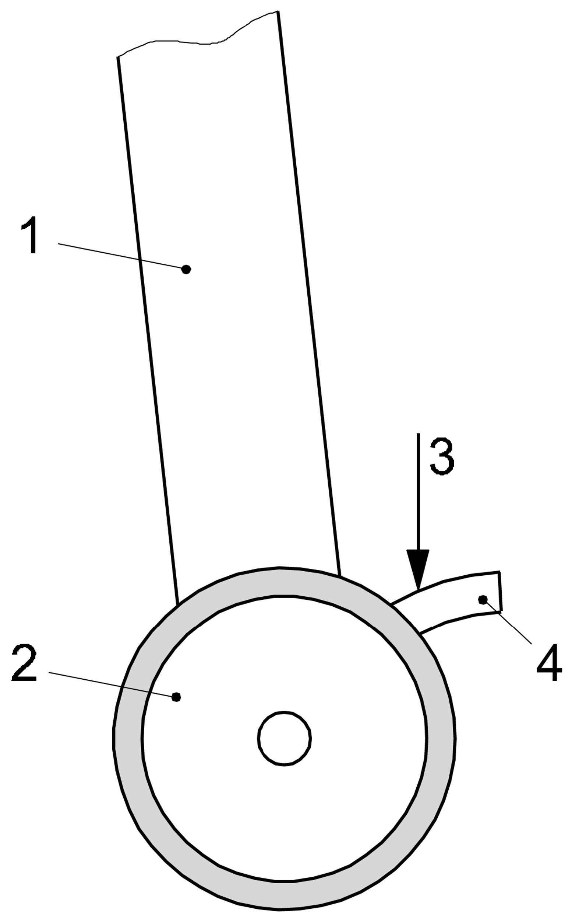

*1* – подставка; *2* – колеса; *3* – сила 200 Н; *4* – элемент управления

Рисунок 17 – Пример применения испытания на прочность

10.11.3.3 Метод проверки эффективности стояночного тормоза

Установите подставку с прикрепленной ванночкой на горизонтальную поверхность, покрытую наждачной бумагой на основе оксида алюминия зернистостью 80 (P80). Ролики или колеса должны находиться в том положении, в котором они обычно находятся при перемещении подставки в указанном ею направлении.

Все стояночные тормоза должны быть задействованы.

В ванночку загружают 30 кг стальных гранул.

Подставкуу вытягивают вперед на 500 мм по горизонтали вдоль ее продольной оси. Усилие прикладывается к самой нижней точке подставки, что позволяет избежать подъема во время испытания.

Испытание необходимо повторить в обратном направлении.

**10.12 Опасность, связанная с недостаточной устойчивостью**

**10.12.1 Требования**

При проверке в соответствии с пунктом 10.12.2.1 ванночка не должна опрокидываться.

Если ванночка может использоваться на подставке, то при проверке согласно пункту 10.12.2.2 ванночка не должна опрокидываться, а подставка не должна складываться.

10.12.2 Методы испытания

10.12.2.1 Методы испытаний ванночки

Ванночку должна быть установлена на ровной поверхности и залить водой до максимального уровня, указанного изготовителем. Если максимальный уровень воды не указан, воду следует заливать на высоте (100 ± 5) мм от самой низкой точки пола.

Ванночку ориентируется так, чтобы ее продольная ось находилась под прямым углом к наклону.

Поверхность медленно наклоняется под углом (15 ± 0,5)°, удерживая ванночку на месте с помощью квадратного упора высотой 10 мм. Если уровень жидкости настолько высок, что невозможно достичь наклона (15 ± 0,5)°, воду следует постепенно сливать до тех пор, пока не будет достигнут наклон (15 ± 0,5)°.

Налейте еще 9 л воды или столько же, пока вода не начнет переливаться через край ванночки.

10.12.2.2 Метод испытания подставки

Ванночка должна быть установлена на подставке в соответствии с инструкцией изготовителя. Если подставку необходимо установить на ванну для взрослых, она устанавливается на испытательную опору для насадок для ванночки (см. 6.11).

Воду добавляют до максимального уровня, указанного изготовителем. Если максимальный уровень воды не указан, воду следует заливать на высоте (100 ± 5) мм от самой низкой точки дна.

Добавляют еще 2,5 л воды.

Выполняют следующие действия:

а) Контрольная планка (см. 7.10) устанавливается вдоль и по центру центральной части ванночки и крепится к стойке.

б) Усилие, направленное вниз, равное 200 Н, прикладывается на расстоянии 50 мм наружу от точки соприкосновения края ванночки и планки (см. рис. 18).

в) планку крепят к ванночке, затем повторяют а) и б).

г) a), b) и в) повторяют на другом конце планки, расположив планку по диагонали над ванночкой.

Повторите все процедуру от а) до г) с добавлением еще 6,5 л воды в ванночку.

Размеры в миллиметрах

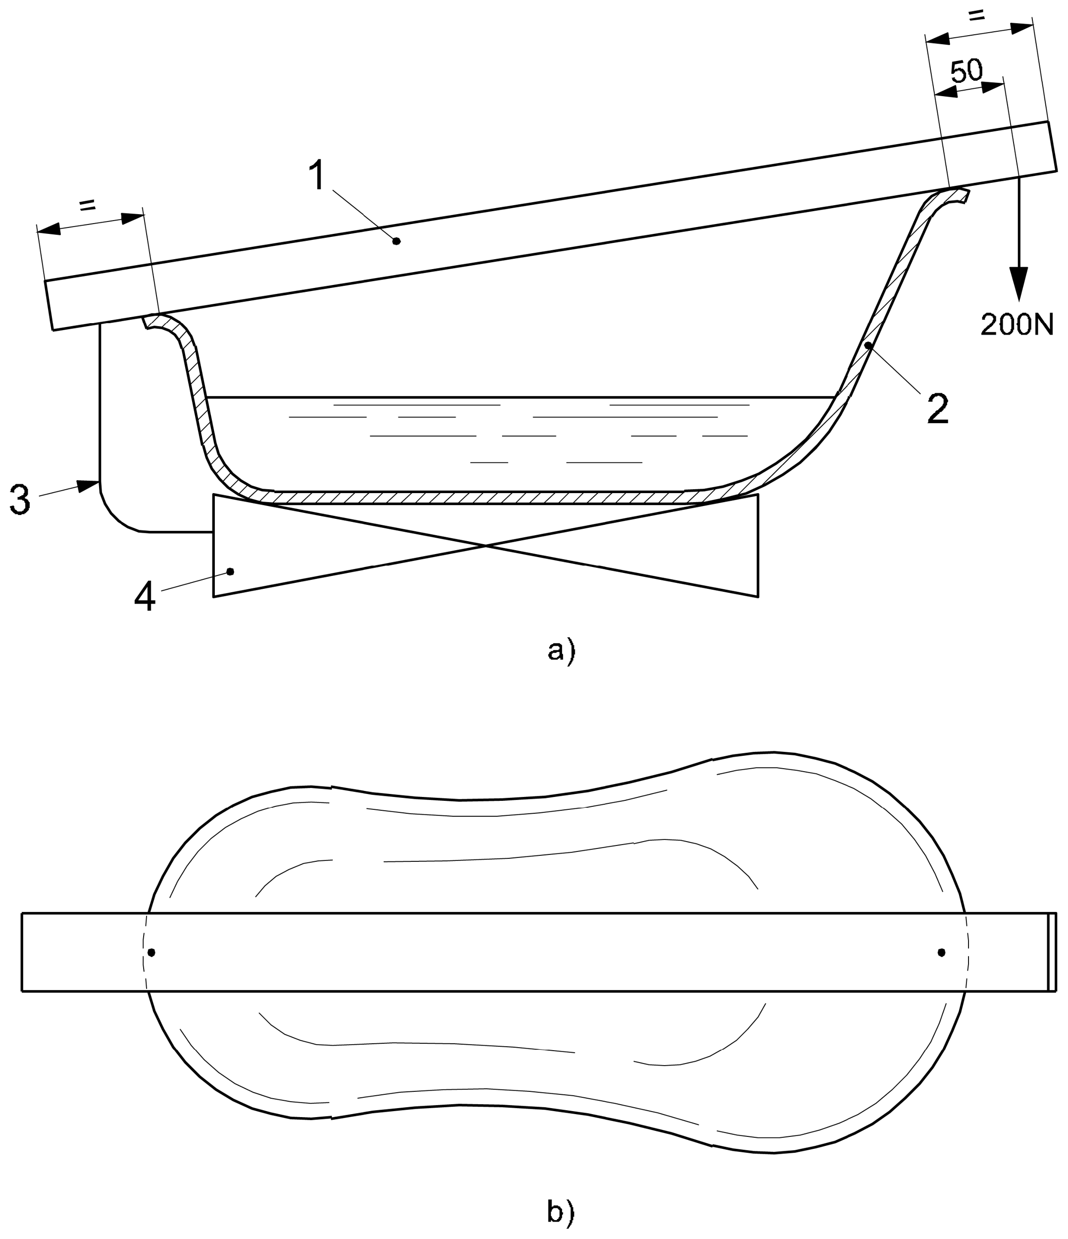

1 – планка; 2 – ванночка; 3 – крепежный элемент между опорой и подставкой; 4 – подставка

а) вид сбоку; б) вид сверху

Рисунок 18 – Метод испытаний ванночки с подставкой

# **11 Требования по эксплуатации**

11.1 Предотвращение неправильного использования

Конструкция и маркировка изделия должны минимизировать риск неправильного использования. Это достигается, например, четкой маркировкой уровней воды (максимальный уровень воды в ванночке должен быть обозначен линией «MAX» на внутренней стенке), отметками предельного веса/возраста прямо на изделии («до 15 кг», «0–12 мес»). Если изделие не предназначено для использования на возвышении (например, ванночка без подставки не должна ставиться на стол), в инструкции и на упаковке должны быть соответствующие предупреждения.

11.2 Совместимость компонентов

Если ванночка и подставка продаются как комплект, они должны идеально подходить друг к другу без зазоров и люфтов. Если подставка универсальная, то в инструкции должно быть указано, для каких моделей/размеров ванночек она предназначена. Несоответствие компонентов может привести к падению ванночки – производитель должен это предотвратить указанием и конструктивно.

11.3 Температурная безопасность

Материалы, соприкасающиеся с телом ребенка, не должны нагреваться до опасных температур. Например, если ванночка перед использованием наполнена очень горячей водой, поверхность ванночки не должна стать настолько горячей, чтобы обжечь ребенка при случайном контакте (выше +40 °С). Пластик обычно имеет низкую теплопроводность, но металлические детали (если есть, например, оси, крепеж) не должны выступать внутрь ванны. Рекомендуется перед погружением ребенка всегда перемешивать воду до однородной комфортной температуры   
(~+37 °С) и проверять ее встроенным или отдельным термометром. Встроенный термометр, если имеется, должен иметь четкую индикацию безопасной зоны (например, окрашиваться в зеленый цвет при 36–38 °С).

11.4 Защита от поражения током

Если изделие имеет электронные компоненты (например, музыкальная подсветка или термометр), оно должно питаться от низкого безопасного напряжения (батарейки типа AA/AAA или кнопочные) и иметь степень защиты не ниже IPX7 (водонепроницаемость при погружении) для частей, контактирующих с водой. Отсек с батарейками обязан закрываться крышкой с винтом, чтобы ребенок не мог открыть (требование аналогично игрушкам на батарейках). Это предотвратит доступ к батарейкам и исключит риск проглатывания батарейки или короткого замыкания в воде. Детали схемы, находящиеся в зоне, где их может коснуться вода или пользователь, должны соответствовать требованиям стандартов на электрическую безопасность по ГОСТ IEC 62115.

# **12 Информация об изделии**

**12.1 Общее**

Информация об изделии должна быть доступна, чтобы уменьшить возможные последствия предсказуемых рисков, связанных с использованием продукта.

Информация об изделии должна быть указана в или. должен быть указан официальный язык (языки) страны, в которой продается продукт.

Должны быть составлены предупреждающие надписи, заглавные буквы которых должны быть высотой не менее 2,5 мм. Слово "ПРЕДУПРЕЖДЕНИЕ" должно быть написано заглавными буквами.

Информация об изделии и рекламная информация не должны указывать на то, что изделие обеспечивает какую-либо форму безопасности во время купания.

Предупреждающие надписи, пояснения или графические изображения не должны указывать или намекать на то, что младенец может находиться в ванночке без присмотра лица, осуществляющего уход. Например, изображение ребенка в ванне должно использоваться вместе с изображением взрослого, находящегося под присмотром.

**12.2 Маркировка изделия**

**12.2.1 Требования**

Ванна и вспомогательные средства для купания, должны быть обозначены следующим рисунком, который должен быть видимым и заметным во время использования.

Примечание – Изображение на рисунке 19 ниже показаны на сером фоне, чтобы подчеркнуть наличие белой границы.

|  |  |
| --- | --- |
|  | Минимальный диаметр каждого круга: 20 мм  Пропорции каждого круга: как на рисунке 19  Цвета левого круга:  внешняя окантовка: белая  Фон внутри круга: синий  Ребенок / опекун / Помощник по купанию / Волны: белый  Цвета правого круга:  внешняя окантовка: белая  Вокруг круга и обводки: красный  Фон внутри круга: белый  Ребенок / Опекун / Помощник по купанию / Волны: черный |

Рисунок 18 – Графическое изображение для использования в сочетании с предупреждением из 8.2.1

Изделие должно быть маркировано следующим предупреждающим знаком, который должен быть видимым и заметным:

"ОПАСНОСТЬ – ваш ребенок может утонуть, если его оставить одного“

В случае использования встроенных приспособлений для купания указанное выше предупреждение может быть прикреплено либо к приспособлению для купания, либо к ванночке, в которой оно будет использоваться, при условии, что оно останется видимым, когда встроенное приспособление для купания прикреплено к ванночке.

Примечание – В случае встроенных приспособлений для купания, которые продаются отдельно от совместимых ванн, необходимо оценить это требование с помощью приспособлений для купания, прикрепленных к каждой совместимой ванне.

Шезлонг для ванночки и встроенный шезлонг должны быть обозначены линией, связанной с символом на рисунке 20, положение которой находится на уровне или ниже места, указанного в соответствии с пунктом 8.2.4.

В случае шезлонга для ванночки, который не являются встроенным, вышеупомянутая маркировка может быть нанесена как на шезлонг, так и на ванночку, в которой будет использоваться шезлонг, при условии, что маркировка остается видимой, когда шезлонг для ванны, который не является встроенным, прикреплен к ванне.

Примечания

1 Маркировочная линия и символ на рисунке 20 также могут быть прикреплены непосредственно к пластиковой детали.

2 Если шезлонг для ванночки продается отдельно от подходящей ванночки, необходимо оценить это требование по шезлонгам для ванн, прикрепленным к соответствующей совместимой ванне.

МАКСИМУМ 

Рисунок 20 – Символ максимального уровня воды

Изделие должно иметь как минимум следующую маркировку:

а) наименование или товарный знак изготовителя, импортера или организации, ответственной за его продажу, и соответствующий адрес;

b) маркировку изделия (например, номер модели, название или другие средства его идентификации).

Пластиковые пакеты, используемые для упаковки, отверстия которых имеют окружность более 360 мм, должны быть помечены словом „ПРЕДУПРЕЖДЕНИЕ“, за которым следует указание:„Держите пластиковые пакеты подальше от детей, чтобы исключить опасность удушья“. Примечание также может быть сформулировано по-другому, если оно четко передает то же предупреждение. Текст должен сопровождаться символом предупреждающего треугольника (). Значок может быть установлен над списком предупреждений, если используются разные языки.

**12.2.2 Срок годности маркировки**

При проверке в соответствии с пунктом 11.2.3 все этикетки должны оставаться разборчивыми, а этикетки, используемые для маркировки, не должны отслаиваться.

**12.2.3 Методы проверки долговечности маркировки**

Его необходимо протирать на этикетках хлопчатобумажной тканью, смоченной в воде, в течение 20 секунд.

**12.2.4 Определение максимального уровня воды для шезлонгов для ванночки и встроенных шезлонгов**

Встроенный шезлонг для ванны устанавливается в соответствии с инструкцией изготовителя.

Испытательный состав A (5.3) помещается в шезлонг для ванны в максимально низкой точке с нижней стороны.

Максимальный уровень воды определяется, как показано на рисунке 21.

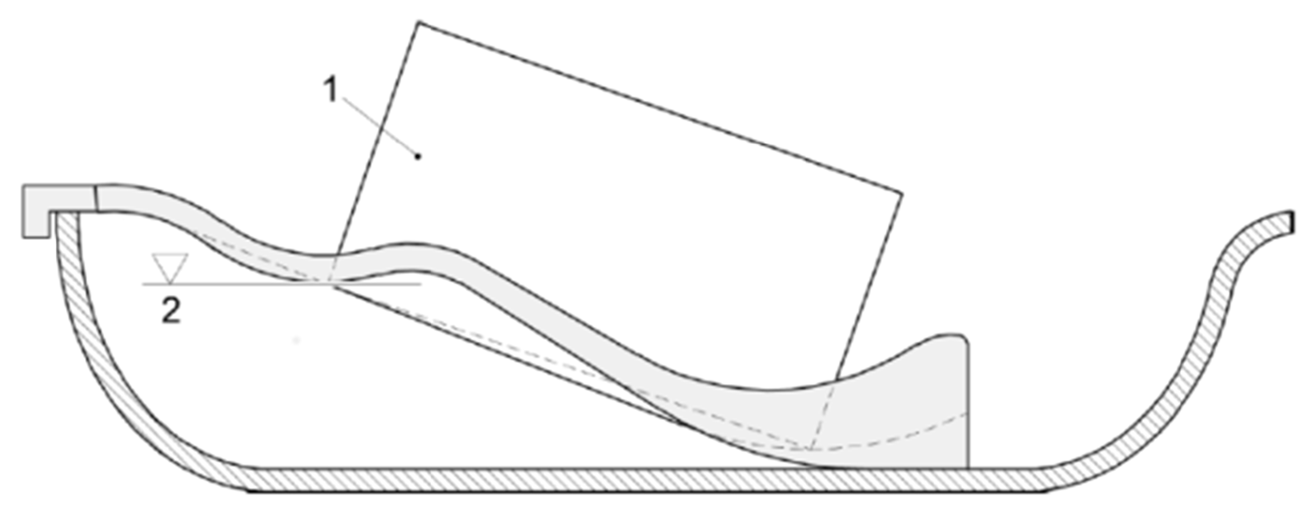

1 – испытательная масса A; 2 – максимальный уровень воды

Рисунок 21 – Определение максимального уровня воды для шезлонгов для ванночки и встроенных шезлонгов

**12.3 Выпуск в обращение**

Информация об изделии должна быть доступна в торговой точке и включать:

а) название или товарный знак изготовителя, импортера или организации, ответственной за продажу изделия, и соответствующий адрес;

b) маркировка продукта (например, номер модели, название или другие средства его идентификации);

c) Номер настоящего стандарта;

d) Сведения о совместимости ванн, встроенных шезлонгов для ванночки и / или шезлонгов для ванночки и / или подставок друг с другом, как это применимо в каждом конкретном случае;

Только для шезлонгов для ванночки и встроенных шезлонгов

e) Эта функция может использоваться до тех пор, пока ребенок не сможет сидеть без посторонней помощи. Это может быть выражено словами, изображениями или текстами соответственно. Чертежи должны быть указаны.

Только для встроенных сидений для ванны

f) Эта функция может быть использована только в том случае, если ребенок может сидеть без посторонней помощи до тех пор, пока он не попытается самостоятельно встать. Это может быть выражено словами, изображениями или текстами соответственно. Чертежи должны быть указаны;

Только для подставок

i) Эту ванну можно использовать на подставке до тех пор, пока ребенок не попытается самостоятельно встать.

Примечание – Если изделие распространяется через Интернет, торговая точка - это веб-страница, на которой продается продукт.

**12.4 Инструкция по эксплуатации**

Инструкция по эксплуатации должна содержать название или товарный знак изготовителя, импортера или организации, ответственной за продажу продукта, и соответствующий адрес, а также идентификационный номер изделия (например, номер модели, название или другие средства его идентификации).

Должны быть предоставлены инструкции по правильной и безопасной сборке и использованию изделия.

Эти инструкции должны иметь следующий заголовок:

„ВАЖНО! ВНИМАТЕЛЬНО ПРОЧИТАЙТЕ И СОХРАНИТЕ ДЛЯ ДАЛЬНЕЙШЕГО ИСПОЛЬЗОВАНИЯ"“

Эти инструкции должны содержать следующие предупреждения:

ПРЕДУПРЕЖДЕНИЕ - ОПАСНОСТЬ УТОПЛЕНИЯ

а) "Дети утонули во время купания“.

b) “Дети могут быстро утонуть, даже если глубина воды составляет всего 2 см".

c) “Всегда оставайтесь со своим ребенком во время купания„.

d) "Никогда не оставляйте ребенка в ванне без присмотра, даже на короткое время. Если вам нужно выйти из комнаты, возьмите с собой своего ребенка"“

При использовании присосок

e) “Всегда следите за тем, чтобы присоски плотно прилегали к ванночке".

Эти инструкции должны содержать следующие примечания:

Младенцы и маленькие дети подвержены опасности утонуть, когда их купают.

Следует избегать использования изделия на подставке, которая не предназначена для этого изделия. При необходимости должен быть предоставлен список совместимых устройств (например, стойки, стеллажи).

Чтобы избежать риска ожогов от горячей воды из-под крана, расположите изделие так, чтобы ребенок не мог дотянуться до источника воды.

Перед купанием ребенка всегда следует проверять температуру воды.

Перед использованием всегда необходимо проверять стабильность изделия.

Заявлено, что изделие не следует использовать, если компоненты неисправны или отсутствуют.

Не должны использовать никаких других запасных частей и аксессуаров, кроме одобренных изготовителем.

Рекомендации по чистке и уходу.

В случае, если в качестве присосок для встроенных приспособлений для купания или стоек используются другие крепежные приспособления

Важно всегда следить за тем, чтобы крепежные устройства правильно прилегали к ванне.

Только для встроенных приспособлений для купания

Используйте это изделие только в совместимой ванночке.

Всегда необходимо проверять крепление и устойчивость встроенного приспособления для ванночки на ванне.

Только для шезлонгов для ванночки и встроенных шезлонгов для ванночки.

Пояснение о том, что значок „МАКСИМИМ “ (рис. 20) указывает на максимальный уровень используемой воды.

Эта функция может использоваться до тех пор, пока ребенок не сможет сидеть без посторонней помощи. Это может быть выражено словами, изображениями или текстами соответственно. Чертежи должны быть указаны.

Только для шезлонгов для ванночки и встроенных шезлонгов

И эта функция может быть использована только в том случае, если ребенок может сидеть без посторонней помощи до тех пор, пока он не попытается самостоятельно встать. Это может быть выражено словами, изображениями или текстами соответственно.

Только для подставок

Эту ванну можно использовать на подставке до тех пор, пока ребенок не попытается самостоятельно встать.

Также всегда необходимо проверять крепление и устойчивость ванночки на подставке.

**Приложение A**

**(справочное)**

**Обоснование**

А.1 Общие положения

Это информационное приложение было включено для того, чтобы предоставить обоснование для включения некоторых требований, изложенных в настоящем стандарте.

В соответствующих случаях соответствующие номера разделов настоящего стандарта указываются в настоящем приложении; соответствующие ссылки на приложение перечислены в нормативной части настоящего стандарта.

А.2 Химические опасности (см. Раздел 9)

Дети проводят ограниченное количество времени в ванне. Поэтому учитывались только требования к миграции тяжелых металлов.

А.3 Механические опасности (см. Раздел 10)

А.3.1 Общие положения

Использование специальных удерживающих устройств не предусматривается, так как это создаст у лица, осуществляющего уход, ложное чувство безопасности и затруднит освобождение от удерживающей системы в случае возникновения чрезвычайной ситуации.

А.3.2 Опасность защемления

Считается опасным, если ребенок зажимает палец в отверстии и нарушается кровообращение.

Этот риск возрастает по мере того, как ребенок проявляет все большую готовность исследовать окружающую среду. Даже если ребенок может двигаться самостоятельно, он не всегда может убрать палец из потенциально опасного места.

Эту опасность можно предотвратить, уменьшив размеры и глубину свободных отверстий и зазоров. При оценке опасности необходимо также учитывать форму: для этой цели был введен тестовый образец для оценки форм.

Требования к местам защемления головы и V-образным отверстиям были включены для учета риска удушения, который может возникнуть в месте защемления головы.

А.3.3 Опасности, связанные с движущимися частями

Опасности, связанные с движущимися частями, относятся к изделиям и жестким частям изделий, которые перемещаются при использовании. Палец ребенка может быть раздавлен, порезан или даже оторван, когда пальцы втягиваются между движущимися частями изделия.

Точки защемления могут возникать, когда одна деталь может перемещаться относительно другой детали и расстояние между двумя частями становится меньше. Эта опасность становиться более серьезной, когда детали перемещаются под нагрузками, такими как вес тела или вес детали, или в результате срабатывания приводного механизма.

Опасность сдвига возникает, когда две детали движутся относительно друг друга и действуют как ножницы. Эта опасность становится более серьезной, когда детали перемещаются под нагрузками, такими как вес тела или вес детали, или в результате срабатывания приводного механизма.

Складные системы были исключены из требований, изложенных в 9.3, поскольку они рассматриваются в 9.9.

A.3.4 Опасность зацепления

Если шнуры, ленты и узкие ткани достаточно длинные, чтобы их можно было обернуть вокруг шеи ребенка, существует риск удушения. Петли, которые могут надеваться на голову ребенка, также представляют опасность удушения.

Шланги для слива воды были исключены из этих требований, поскольку их характеристики и форма означают, что риск удушения очень низок.

А.3.5 Опасность проглатывания

Удушье — это серьезная опасность, которая возникает при закупорке внутренних дыхательных путей, что затрудняет дыхание и препятствует поступлению достаточного количества воздуха в легкие, что может привести к повреждению мозга.

Опасность проглатывания возникает, когда в пищеварительную систему ребенка попадают мелкие частицы, которые могут вызвать отравление, внутреннюю закупорку или порезы.

Указанные требования ограничивают размер деталей изделий, которые могут быть съемными или могут быть оторваны ребенком.

А.3.6 Опасность удушья

Если внешние дыхательные пути, то есть рот и нос ребенка, заблокированы одновременно, воздух больше не может поступать в легкие ребенка, и это может привести к повреждению головного мозга.

По этой причине были включены требования к пластиковой упаковке.

А.3.7 Опасные края, углы и выступающие части

Острые края и выступающие части изделия могут вызвать порезы, порезы или ссадины на коже ребенка. Острые наконечники могут проколоть кожу или глаза ребенка.

А.3.8 Опасность, связанная с недостаточной структурной целостностью

Если конструкция изделия выходит из строя, ребенок может получить травму.

Поэтому были включены требования к статической прочности и долговечности крепежных устройств.

А.3.9 Опасности при складывании и регулировке изделия

Были включены требования, гарантирующие, что отдельно стоящие приспособления для купания прикреплены к ванне в соответствии с правилами и не отсоединяются случайно во время использовании.

Были включены требования, гарантирующие, что ванночка и подставка, которые являются складными или включают в себя складные или регулируемые части, не будут случайно складываться или сдвигаться во время использования, что может привести к падению, раздавливанию или пореза подвижными частями системы складывания или регулировки.

Складные ванночки, которые не предназначены для использования на подставке, были освобождены от требований относительно складывания, поскольку использование на полу предотвращает опасность падения, которое может возникнуть в результате случайного складывания.

Были установлены эксплуатационные требования для проверки эффективности системы складывания с точки зрения предотвращения случайного складывания. Если изделие соответствует этому требованию без запирающего механизма, то это считается достаточно.

Кроме того, для изделий, имеющих механизм блокировки, включены требования к механизму блокировки.

Одноразовые винты не считаются съемными или ослабляемыми винтами.

А.3.10 Пластиковые наклейки

Пластиковые наклейки, в зависимости от их размера и гибкости, могут вызвать опасность удушья или проглатывания при отсоединении ребенком.

По этой причине были включены требования к пластиковым наклейкам.

А.3.11 Опасность, связанная с недостаточной устойчивостью

Были включены требования и методы испытаний, обеспечивающие достаточную устойчивость как ванн, так и стоек.

Различные методы испытаний ванн (наклонная поверхность) и подставки (подвесной вес) были определены таким образом, чтобы методы испытаний подходили для самых разных конструкций изделий.

Решение об испытании ванн с добавлением воды (а не тестируемой массы) основано на том факте, что во время разработки стандарта лабораторные испытания показали, что использование тестируемой массы для многих продуктов само по себе приведет к проверке стабильности тестируемой массы. С другой стороны, вода может имитировать наклоняющегося в сторону ребенка.

А.4 Опасность утопления

Опасность утопления не может быть устранена с помощью соответствующего толкования или защиты от него. Таким образом, предупреждения и инструкции являются единственными доступными вариантами.

Даже максимальный уровень воды не исключит опасность утопления. Однако считается необходимым указать максимальный уровень воды для шезлонгов для ванночки и встроенных шезлонгов, поскольку ребенок находится в откинутом назад положении и непосредственно поддерживается шезлонгом. Максимальный уровень воды указан символом на рисунке 20; хотя символ содержит буквы (MAX), обозначающие слово „максимальный“, его не нужно переводить на официальный (-и) язык (-ы) страны продажи.

А.5 Тепловые опасности

Контакт с горячей водой из-под крана может вызвать ожоги; информация о продукте предупреждает об этом с помощью предупреждения в инструкции, в котором говорится, что следует держать ребенка подальше от источника воды, чтобы предотвратить случайное открытие горячей воды.

# **Приложение В**

# **(справочное)**

# **Предупреждающие надписи**

Предупреждающие надписи, указанные в таблице В.1, должны использоваться для предупреждений, перечисленных в разделе 8.

Таблица В.1 – Предупреждающие надписи

|  |  |
| --- | --- |
| Русский | ОПАСНОСТЬ — ваш ребенок может утонуть, если останется один.  ВНИМАНИЕ  ВАЖНО! ПРОЧИТАЙТЕ ВНИМАТЕЛЬНО И СОХРАНИТЕ ДЛЯ БУДУЩЕГО ИСПОЛЬЗОВАНИЯ!  ВНИМАНИЕ — ОПАСНОСТЬ УТОПЛЕНИЯ  (a) Дети тонули во время купания  (b) Дети могут утонуть в воде глубиной всего 2 см за очень короткое время  (c) Во время купания всегда находитесь рядом с ребёнком  (d) Никогда не оставляйте ребенка одного в ванночке даже на несколько секунд. Если вам нужно выйти из комнаты, возьмите ребенка с собой  (e) Всегда следите за тем, чтобы присоски хорошо прилегали к ванне |

# **Приложение С**

# **(справочное)**

# **Требования к утилизации и экологичности (циркулярная экономика)**

Современные принципы производства ориентированы на сокращение экологического следа продукции. Настоящий стандарт впервые вводит требования, касающиеся утилизации изделий после окончания срока службы, а также возможности повторного использования материалов:

С.1 Долговечность (продление срока службы)

Изделия должны проектироваться с расчетом на долговременное использование и возможность передачи от одного ребенка другому. Это лучше, чем частая замена, с точки зрения экологии (меньше отходов). Например, пластик с защитой от УФ-старения продлит срок службы ванночки. Стандарт стимулирует производителей проводить испытания на старение (например, эквивалент 2 лет использования – циклы нагрева/охлаждения, УФ-облучение) и подтверждать, что изделие выдерживает без потери функциональности.

С.2 Разборность для ремонта и замены

Конструкция должна допускать ремонт ключевых узлов, чтобы продлить срок службы. Например, если износились присоски, потребитель должен иметь возможность приобрести новые и заменить (поэтому присоски закреплены таким способом, чтобы их можно было вынуть, но не ребёнком, а взрослым при обслуживании). Если сломалась пробка – должна быть возможность заказать замену, а не выкидывать всю ванну. Производители по возможности должны обеспечивать доступность таких запчастей.

С.3 Вторичное использование материалов

При проектировании следует минимизировать смешение разных материалов, затрудняющих переработку. Там, где это возможно, использовать один тип полимера. Если используются несколько (например, резиновые ножки на пластиковой ванне), они должны легко отделяться при разборке (разные детали, а не литьё с неоднородным составом). Пластиковые детали массой более 100 г согласно требованиям стандарта должны иметь маркировку типа пластика (например, треугольник с номером 5 и буквами PP). То же для крупных резиновых деталей   
(номер 7 и обозначение типа эластомера, если возможно). Это поможет при утилизации сортировать материалы.

С.4 Биоразлагаемые и возобновляемые материалы

Приветствуется использование материалов из возобновляемого сырья (например, биопластики на основе кукурузного крахмала или сахарного тростника) и биоразлагаемых добавок. Однако такие материалы должны пройти полное испытание на соответствие всем требованиям прочности и гигиены. Биоразлагаемые пластики не должны начинать разлагаться в процессе эксплуатации (только на свалке или при компостировании). Если изделие изготовлено из биоразлагаемого материала, это должно быть заявлено и подтверждено испытаниями на). Производитель должен гарантировать срок службы до начала видимого разложения (например, «гарантирован срок эксплуатации 3 года, начальный срок биоразложения – не ранее 5 лет в естественной среде»).

С.5 Утилизация электронных компонентов

Электронные элементы (цифровые термометры, иные модули) могут содержать батарейки, платы – их нельзя выбрасывать вместе с бытовым мусором. Стандарт требует, чтобы такие компоненты были либо съемными (для раздельной утилизации), либо производитель организовал программу их приема/утилизации. На изделии или в инструкции должен быть символ «перечеркнутый мусорный бак» (обозначение раздельного сбора электронных отходов) для элементов с батарейками. Батарейки должны соответствовать требованиям по содержанию ртути/кадмия (современные щелочные без Hg/Cd).

С.6 Минимизация отходов упаковки

Упаковка, как часть товара, также рассматривается. Рекомендуется использовать упаковочные материалы, пригодные для переработки – картон, полиэтилен, без избыточного пластика. Избегать смешанных материалов (например, ламинированный пластиком картон труднее переработать). По возможности, инструкцию печатать на переработанной бумаге, использовать соевые чернила (эко-аспекты, выходящие за основной фокус безопасности, но соответствующие современным стандартам).

С.7 Информация для потребителя

Как отражено выше, инструкция должна включать раздел об экологичной утилизации. Это повышает осведомленность и ответственность потребителей. Производитель может также на своем сайте размещать информацию о том, как утилизировать или куда отдать отслужившие детские ванны (например, пункты приема пластмасс).

С.8 Оценка соответствия

Выполнение экологических требований непосредственно не контролируется органами по сертификации безопасности (так как они не влияют на непосредственную безопасность пользователя), однако производители, внедряющие такие подходы, могут заявлять об этом (экомаркировка). Настоящий стандарт дает рекомендации, но не запрещает применять смешанные материалы, если очень нужно для безопасности. Однако любые отступления должны быть обоснованы. Например, если какая-то резина неразделимо вулканизирована с пластиком ради прочности – то приоритет отдается безопасности, но тогда нужно постараться, чтобы эта комбинация была инертна и не вредна при захоронении.

.**Приложение ДА  
(справочное)**

# **Информация о применяемых технических регламентах и**

# **нормативных правовых актах в государствах – участниках СНГ**

|  |  |  |
| --- | --- | --- |
| Раздел/ пункт/ подпункт настоящего стандарта | Технический регламент или нормативный правовой акт | Государство –участник СНГ |
| П.5.1,  Раздел 9 | ТР ТС 007/2011 Технический регламент Таможенного союза «О безопасности продукции, предназначенной для детей и подростков» | AM, BY, KZ, KG, RU |

|  |  |
| --- | --- |
| УДК 613.42:006.354 | МКС 97.190 |
| Ключевые слова: ванночка, купание, дети, безопасность, требования, испытания | |

Президент Ассоциации предприятий

индустрии детских товаров «АИДТ» А.В. Цицулина